รายงานผลการดำเนินการ
ศูนย์เรียนรู้การเพิ่มประสิทธิภาพการผลิตสินค้าเกษตร (ศพก.)
ปีงบประมาณ 2561
คำนำ

กรมส่งเสริมการเกษตรได้ขับเคลื่อนการดำเนินงานศูนย์เรียนรู้การเพิ่มประสิทธิภาพการผลิต
สินค้าเกษตร โดยการพัฒนาและสนับสนุนการดำเนินงานของศูนย์หลัก และศูนย์เครือข่ายให้มีความพร้อม
ในการดำเนินงาน และเป็นแหล่งเรียนรู้ด้านการเกษตรของชุมชน สามารถให้บริการด้านการเกษตรแก่เกษตรกรได้อย่างแท้จริง อีกทั้ง เป็นกลไกในการบูรณาการทำงานของหน่วยงานต่าง ๆ ในการแก้ปัญหาและพัฒนาการเกษตรในพื้นที่
ผลการดำเนินงานศูนย์เรียนรู้การเพิ่มประสิทธิภาพการผลิตสินค้าเกษตร ปี 2561 ฉบับนี้
มีวัตถุประสงค์เพื่อนำเสนอผลการดำเนินงานที่เกิดจากการทำงานร่วมกับหน่วยงานหน่วยงานต่างๆ ในสังกัดกระทรวงเกษตรและสหกรณ์ทุกระดับ รวมทั้งภาคเอกชน ที่กลุ่มพัฒนาระบบส่งเสริมการเกษตร กองวิจัยและพัฒนางานส่งเสริมการเกษตรได้มีส่วนร่วมในการดำเนินงาน ซึ่งจะเป็นประโยชน์ในการใช้เป็นข้อมูล และแนวทางการดำเนินงานโครงการต่อไป

กลุ่มพัฒนาระบบส่งเสริมการเกษตร
กองวิจัยและพัฒนางานส่งเสริมการเกษตร
มกราคม 2562

สารบัญ

หน้า
1. โครงการศูนย์เรียนรู้การเพิ่มประสิทธิภาพการผลิตสินค้าเกษตร 1
2. การจัดงานวันถ่ายทอดเทคโนโลยีเพื่อเริ่มต้นฤดูกาลผลิตใหม่ (Field day) ปี 2561
โดยผู้บริหารระดับสูงของหน่วยงานในสังกัดกระทรวงเกษตรและสหกรณ์เป็นประธานเปิดงาน 2
3. การจัดงานวันถ่ายทอดเทคโนโลยีเพื่อเริ่มต้นฤดูกาลผลิตใหม่ (Field day) ปี 2561
เนื่องในโอกาสฉลอง 50 ปี กรมส่งเสริมการเกษตร 4
4. การถอดบทเรียน ศพก. 5
5. โครงการเพิ่มศักยภาพศูนย์เรียนรู้การเพิ่มประสิทธิภาพการผลิตสินค้าเกษตร 6
6. เกษตรสมัยใหม่ 6
7. ผู้บริหารลงพื้นที่ตรวจราชการ 7
8. การร่วมดำเนินงานโครงการ สานพลัง เครือข่าย ศพก. แปลงใหม่ และ YSF กลไกปฏิรูปภาคการเกษตร 7
9. การรายงาน 8
ภาคผนวก 9

ผลการดำเนินการ
ศูนย์เรียนรู้การเพิ่มประสิทธิภาพการผลิตสินค้าเกษตร (ศพก.)
ปีงบประมาณ 2561
************
- โครงการศูนย์เรียนรู้การเพิ่มประสิทธิภาพการผลิตสินค้าเกษตร
- จัดทำคู่มือการดำเนินงาน ศพก. ปีงบประมาณ 2561(http://alc.doae.go.th/?p=2619)
เพื่อใช้เป็นแนวทางในการดำเนินงานของพื้นที่
- สรุปแผนงาน/โครงการตามแผนการตรวจราชการของผู้ตรวจราชการกระทรวงเกษตรและสหกรณ์ ประจำปีงบประมาณ พ.ศ. 2561 (http://alc.doae.go.th/?p=2652)
- ประสานกับศูนย์เทคโนโลยีสารสนเทศและการสื่อสาร กรมส่งเสริมการเกษตรเพื่อพัฒนาระบบ
การบันทึกข้อมูล ศพก. (https://learningpoint.doae.go.th/login)
- เข้าร่วมสัมมนาเชิงปฏิบัติการ บทบาทศูนย์เรียนรู้การเพิ่มประสิทธิภาพการผลิตสินค้าเกษตร (ศพก.)
ในการดำเนินงานการส่งเสริมการเกษตรแบบแปลงใหญ่ และ โครงการ 9101 ตามรอยเท้าพ่อ ภายใต้ร่มพระบารมี
เพื่อการพัฒนาการเกษตรอย่างยั่งยืน ระหว่างวันที่ 10-11 พฤศจิกายน 2560 ณ โรงแรมวรบุรี อโยธยา คอนเวนชั่น
รีสอร์ท จังหวัดนครศรีอยุธยา (http://alc.doae.go.th/?p=2697) โดยมีประธานคณะกรรมการเครือข่าย ศพก. ระดับจังหวัดทุกจังหวัดเข้าร่วมสัมมนา และมีเวทีให้เจ้าหน้าที่ผู้รับผิดชอบงาน ศพก. ระดับจังหวัดได้ซักถาม ทำความเข้าใจแนวทางการดำเนินงาน ศพก. ปี 2561 ด้วย
- การจัดทำแผน ประกอบด้วย
1) แผนปฏิบัติการบูรณาการของคณะกรรมการขับเคลื่อนนโยบายกระทรวงเกษตรและสหกรณ์
แบบเบ็ดเสร็จ (SC) เพื่อขับเคลื่อนการดำเนินงานศูนย์เรียนรู้การเพิ่มประสิทธิภาพการผลิตสินค้าเกษตร (ศพก.) ประจำปีงบประมาณ พ.ศ. 2561 (http://alc.doae.go.th/?p=2737)
2) แผนปฏิบัติการบูรณาการขับเคลื่อนการดำเนินงาน ศพก. (แผนราย ศพก. ) และแผนการอบรมเกษตรกรพร้อมหลักสูตรของ ศพก. และหลักสูตรของเครือข่าย (http://alc.doae.go.th/?p=2807)
3) แผนการจัดงานวันถ่ายทอดเทคโนโลยีเพื่อเริ่มต้นฤดูกาลผลิตใหม่ (Field Day) (http://alc.doae.go.th/?p=2821)
- ประสานกรมทางหลวง ในการขอติดตั้งป้ายแนะนำบอกเส้นทาง กรมทางหลวงได้มีหนังสือแจ้งมีหลักเกณฑ์ในการพิจารณาอนุญาตให้ติดตั้งป้ายแนะนำบอกเส้นทาง ซึ่งสถานที่ที่ต้องการแนะนำต้องเป็นสถานที่ที่มีประชาชนใช้บริการเป็นจำนวนมาก และโดยที่ศูนย์เรียนรู้ฯ เป็นส่วนหนึ่งของหน่วยงานราชการจึงไม่ขัดข้องในการอนุญาตให้ติดตั้งป้ายดังกล่าวได้ โดยต้องดำเนินการขออนุญาตติดตั้งในแต่ละแห่งเป็นครั้งๆ ไป แต่ทั้งนี้ ศูนย์เรียนรู้ฯ ต้องเปิดให้บริการต่อประชาชนทั่วไป และต้องมีกิจกรรมในการให้ความรู้เป็นจำนวนมาก ซึ่งกรมทางหลวงจะพิจารณาอนุญาตตามหลักเกณฑ์ดังกล่าว ส่วนค่าใช้จ่ายในการติดตั้งผู้ขออนุญาตต้องเป็นผู้เสียค่าใช้จ่ายเองทั้งสิ้น สำหรับค่าเช่าพื้นที่ในการติดตั้งฯ กรมทางหลวงมีหลักเกณฑ์ในการคิดค่าใช้เขตทางตามมาตรา 47 หากเป็นหน่วยงานราชการหรือองค์กรที่ไม่แสวงหาผลประโยชน์จะได้รับการยกเว้นค่าใช้เขตทาง
- การสำรวจจุดดูงานของผู้บริหารกระทรวงเกษตรและสหกรณ์ ประจำปีงบประมาณ พ.ศ. 2561 (http://alc.doae.go.th/?p=2833)
- การคัดเลือกศูนย์เรียนรู้การเพิ่มประสิทธิภาพการผลิตสินค้าเกษตร (ศพก.) เด่น ระดับจังหวัด ประจำปีงบประมาณ พ.ศ. 2561 (http://alc.doae.go.th/?p=2954) (http://alc.doae.go.th/?p=3006))
- การปรับปรุงข้อมูลทำเนียบ ศูนย์เรียนรู้การเพิ่มประสิทธิภาพการผลิตสินค้าเกษตร ประจำปี 2561 (http://alc.doae.go.th/?p=2148)
- จัดทำบัญชี ศูนย์เรียนรู้การเพิ่มประสิทธิภาพการผลิตสินค้าเกษตร ประจำปี 2561 (http://alc.doae.go.th/?p=1590)
- จัดทำทำเนียบผู้ประสานงานศูนย์เรียนรู้การเพิ่มประสิทธิภาพการผลิตสินค้าเกษตร ประจำปี 2561 (http://alc.doae.go.th/?p=3503)

- การจัดงานวันถ่ายทอดเทคโนโลยีเพื่อเริ่มต้นฤดูกาลผลิตใหม่ (Field day) ปี 2561 โดยผู้บริหารระดับสูงของหน่วยงานในสังกัดกระทรวงเกษตรและสหกรณ์เป็นประธานเปิดงาน
• กระทรวงเกษตรและสหกรณ์ให้ความเห็นชอบในการเชิญผู้บริหารระดับสูงของหน่วยงานในสังกัดกระทรวงเกษตรและสหกรณ์เป็นประธานเปิดงานวันถ่ายทอดเทคโนโลยีเพื่อเริ่มต้นฤดูกาลผลิตใหม่ (Field day) ประจำปี 2561 จำนวน 18 จุด
• กรมส่งเสริมการเกษตรอนุมัติและโอนจัดสรรงบประมาณรายจ่ายประจำปีงบประมาณ พ.ศ. 2561 เพิ่มเติม ดังนี้
- วงเงิน 153,000 บาท ให้จังหวัดสุโขทัยเพื่อเป็นค่าใช้จ่ายในการจัดงานวันถ่ายทอดเทคโนโลยี
เพื่อเริ่มต้นฤดูกาลผลิตใหม่ (Field Day) ปี 2561 ณ ศพก.อำเภอศรีนคร จังหวัดสุโขทัย เนื่องจาก ศพก.อำเภอศรีนคร จังหวัดสุโขทัย มีความโดดเด่นในการนำเทคโนโลยีและนวัตกรรมในการผลิตมะม่วงโชคอนันต์นอกฤดู การบริหารจัดการ และการตลาด ทำให้มีเกษตรกรให้ความสนใจเป็นจำนวนมากส่งผลให้มีบุคคลเป้าหมายเพิ่มเติมอีก จำนวน 500 ราย ประกอบกับรัฐมนตรีช่วยว่าการกระทรวงเกษตรและสหกรณ์ (นายลักษณ์ วจนานวัช) ให้เกียรติเป็นประธานในการเปิดงานดังกล่าว
- จังหวัดยะลา จำนวน 150,000 บาท จังหวัดพัทลุง จำนวน 130,000 บาท จังหวัดเชียงราย วงเงิน 150,000 บาท และ จังหวัดประจวบคีรีขันธ์ วงเงิน 130,000 บาท เพื่อเป็นค่าใช้จ่ายเพิ่มเติมในการจัดงานวันถ่ายทอดเทคโนโลยีเพื่อเริ่มต้นฤดูกาลผลิตใหม่ (Field day)
• กรมส่งเสริมการเกษตรได้ประสานงานกับหน่วยงานที่เกี่ยวข้องในการเชิญผู้บริหารระดับสูงของกระทรวงเกษตรและสหกรณ์ เป็นประธานการเปิดงาน วันถ่ายทอดเทคโนโลยีเพื่อเริ่มต้นฤดูกาลผลิตใหม่ ประจำปี 2561 จำนวน 18 จุด ดังนี้
1. เลขาธิการสำนักงานมาตรฐานสินค้าเกษตรและอาหารแห่งชาติ เป็นประธานเปิดงานวันถ่ายทอดเทคโนโลยีเพื่อเริ่มต้นฤดูกาลผลิตใหม่ (Field Day) ปี 2561 เมื่อวันที่ 23 มกราคม 2561 ณ ศพก.อ.แกลง จังหวัดระยอง นายสมชาย บุญก่อเกื้อ เกษตรกรต้นแบบการผลิตมังคุด
2. นายลักษณ์ วจนานวัช รัฐมนตรีช่วยว่าการกระทรวงเกษตรและสหกรณ์ เป็นประธานเปิดงาน
"วันถ่ายทอดเทคโนโลยีเพื่อเริ่มต้นฤดูกาลผลิตใหม่ (Field day) " ( http://alc.doae.go.th/?p=3027) (http://alc.doae.go.th/?p=3102 ) เมื่อวันนี้ 22 กุมภาพันธ์ 2561 ณ ศูนย์เรียนรู้การเพิ่มประสิทธิภาพการผลิตสินค้าเกษตร (ศพก.) อำเภอศรีนคร จังหวัดสุโขทัย (นายสายชล จันทร์วิไล เกษตรกรต้นแบบ/ประธานกรรมการเครือข่าย ศพก. จังหวัดสุโขทัย) โดยมี นายสมชาย ชาญณรงค์กุล อธิบดีกรมส่งเสริมการเกษตร เป็นผู้กล่าวรายงาน
3. อธิบดีกรมฝนหลวงและการบินเกษตรเป็นประธานเปิดงานวันถ่ายทอดเทคโนโลยีเพื่อเริ่มต้นฤดูกาลผลิตใหม่ (Field Day) ปี 2561 ณ ศพก.อำเภอเมืองลำปาง จังหวัดลำปาง เมื่อวันที่ 8 มีนาคม 2561
4. อธิบดีกรมหม่อนไหมเป็นประธานเปิดงานวันถ่ายทอดเทคโนโลยีเพื่อเริ่มต้นฤดูกาลผลิตใหม่
(Field Day) ปี 2561 ณ ศพก.อำเภอโพธาราม จังหวัดราชบุรี เมื่อวันที่ 10 เมษายน 2561
5. อธิบดีกรมการข้าวเป็นประธานเปิดงานวันถ่ายทอดเทคโนโลยีเพื่อเริ่มต้นฤดูกาลผลิตใหม่
(Field Day) ปี 2561 ณ ศพก.อำเภอหนองเสือ จังหวัดปทุมธานี เมื่อวันที่ 25 เมษายน 2561
6. อธิบดีกรมส่งเสริมการเกษตรเป็นประธานเปิดงานวันถ่ายทอดเทคโนโลยีเพื่อเริ่มต้นฤดูกาล
ผลิตใหม่ (Field Day) ปี 2561 ณ ศพก.อำเภอทับสะแก จังหวัดประจวบคีรีขันธ์ เมื่อวันที่ 26 เมษายน 2561 (http://alc.doae.go.th/?p=3180)
7. อธิบดีกรมตรวจบัญชีสหกรณ์เป็นประธานเปิดงานวันถ่ายทอดเทคโนโลยีเพื่อเริ่มต้นฤดูกาล
ผลิตใหม่ (Field Day) ปี 2561 ณ ศพก.อำเภอนามน จังหวัดกาฬสินธุ์ เมื่อวันที่ 10 พ.ค. 61
8. อธิบดีกรมชลประทานเป็นประธานเปิดงานวันถ่ายทอดเทคโนโลยีเพื่อเริ่มต้นฤดูกาลผลิตใหม่
(Field Day) ปี 2561 ณ ศพก.อำเภอห้วยทับทัน จังหวัดศรีสะเกษ เมื่อวันที่ 11 พ.ค. 61
9. นายชำนาญ พงษ์ศรี รองอธิบดีกรมประมง เป็นประธานเปิดงานวันถ่ายทอดเทคโนโลยี
เพื่อเริ่มต้นฤดูกาลผลิตใหม่ (Field Day) ปี 2561 ณ ศพก.อำเภอธวัชบุรี จังหวัดร้อยเอ็ด เมื่อวันที่ 15 พ.ค. 61
10. อธิบดีกรมส่งเสริมสหกรณ์ เป็นประธานเปิดงานวันถ่ายทอดเทคโนโลยีเพื่อเริ่มต้นฤดูกาล
ผลิตใหม่ (Field Day) ปี 2561 ณ ศพก.อำเภอสตึก จังหวัดบุรีรัมย์ เมื่อวันที่ 16 พ.ค. 61
11. พันจ่าเอกประเสริฐ มาลัย รองเลขาธิการสำนักงานการปฏิรูปที่ดินเพื่อเกษตรกรรมเป็นประธานเปิดงานวันถ่ายทอดเทคโนโลยีเพื่อเริ่มต้นฤดูกาลผลิตใหม่ (Field Day) ปี 2561 ณ ศพก.อำเภอเมือง จังหวัดอ่างทอง เมื่อวันที่ 17 พฤษภาคม 2561
12. อธิบดีกรมพัฒนาที่ดินเป็นประธานเปิดงานวันถ่ายทอดเทคโนโลยีเพื่อเริ่มต้นฤดูกาลผลิตใหม่
(Field Day) ปี 2561 ณ ศพก.อำเภอเมือง จังหวัดนครนายก เมื่อวันที่ 17 พฤษภาคม 2561
13. นายอนุชิต ตระกูลมุทุตา ผู้ว่าราชการจังหวัดยะลาเป็นประธานเปิดงานวันถ่ายทอดเทคโนโลยีเพื่อเริ่มต้นฤดูกาลผลิตใหม่ (Field Day) ปี 2561 (ตามที่รัฐมนตรีว่าการกระทรวงเกษตรและสหกรณ์มอบหมาย)
ณ ศพก.อำเภอธารโต จังหวัดยะลา เมื่อวันที่ 18 พฤษภาคม 2561
14. นายอำพันธุ์ เวฬุตันติ รองอธิบดีกรมปศุสัตว์เป็นประธานเปิดงานวันถ่ายทอดเทคโนโลยีเพื่อเริ่มต้นฤดูกาลผลิตใหม่ (Field Day) ปี 2561 ณ ศพก.อำเภอชนแดน จังหวัดเพชรบูรณ์ เมื่อวันที่ 24 พ.ค. 61
15. ปลัดกระทรวงเกษตรและสหกรณ์ เป็นประธานเปิดงานวันถ่ายทอดเทคโนโลยีเพื่อเริ่มต้นฤดูกาลผลิตใหม่ (Field Day) ปี 2561 ณ ศพก.เครือข่าย ตำบลยางฮอม จังหวัดเชียงราย เมื่อวันที่ 25 พ.ค. 61
16. นายวันชัย จันทร์พร รองผู้ว่าราชการจังหวัดพัทลุง เป็นประธานเปิดงานวันถ่ายทอดเทคโนโลยีเพื่อเริ่มต้นฤดูกาลผลิตใหม่ (Field Day) ปี 2561 ตามที่รัฐมนตรีช่วยว่าการกระทรวงเกษตรและสหกรณ์ (นายวิวัฒน์ ศัลยกำธร) มอบหมาย ณ ศพก.อำเภอควนขนุน จังหวัดพัทลุง เมื่อวันที่ 7 มิถุนายน 2561
17. เลขาธิการสำนักงานเศรษฐกิจการเกษตรเป็นประธานเปิดงานวันถ่ายทอดเทคโนโลยีเพื่อเริ่มต้น
ฤดูกาลผลิตใหม่ (Field Day) ปี 2561 ณ ศพก.เครือข่าย ตำบลท่าโรงช้าง อำเภอพุนพิน จังหวัดสุราษฎร์ธานี เมื่อวันที่ 8 มิถุนายน 2561
18. อธิบดีกรมวิชาการเกษตรเป็นประธานเปิดงานวันถ่ายทอดเทคโนโลยีเพื่อเริ่มต้นฤดูกาลผลิตใหม่ (Field Day) ปี 2561 ณ ศพก.อำเภออ่าวลึก จังหวัดกระบี่ เมื่อวันที่ 14 มิถุนายน 2561
• จัดทำสรุปรายงานผลการดำเนินงานวันถ่ายทอดเทคโนโลยี (Field Day) ที่ผู้บริหารกระทรวงเกษตรและสหกรณ์เปิดงาน จำนวน 18 จุด เสนอกระทรวงเกษตรและสหกรณ์
3. การจัดงานวันถ่ายทอดเทคโนโลยีเพื่อเริ่มต้นฤดูกาลผลิตใหม่ (Field Day) ปี 2561 เนื่องในโอกาส
ฉลอง 50 ปี กรมส่งเสริมการเกษตร
กรมส่งเสริมการเกษตรกำหนดจัดกิจกรรม Field Day เพื่อเป็นการประกาศงานฉลอง 50 ปี
กรมส่งเสริมการเกษตร โดยให้ทุกจังหวัดจัดงานในช่วงวันที่ 15-31 พฤษภาคม จังหวัดละ 1 จุด กำหนดเลือกสินค้าเขตละ 1 จุด จำนวน 9 เขต เพื่อทำประชาสัมพันธ์ งาน 50 ปีกรมส่งเสริมการเกษตร เน้นการสร้าง story สินค้า จากอดีต สถานการณ์ปัจจุบัน และอนาคตที่คาดหวัง ดังนี้
เขต | จังหวัด | เขต/อำเภอ | สินค้าหลัก ศพก. | สินค้าที่จะจัด Field day | ช่วงเวลา
1 | กทม. | ตลิ่งชัน | กล้วยไม้ | กล้วยไม้ | 23-พ.ค.-61
2 | สมุทรสาคร | บ้านแพ้ว | มะพร้าว | มะพร้าว | 24-พ.ค.-61
3 | จันทบุรี | ขลุง | มังคุด | มังคุด | 23-พ.ค.-61
4 | สกลนคร | พังโคน | ข้าว | ข้าว | 17-พ.ค.-61
5 | สตูล | มะนัง | ปาล์มน้ำมัน | ปาล์มน้ำมัน | 15-พ.ค.-61
6 | ลำพูน | เมืองลำพูน | ลำไย | ลำไย | 24-พ.ค.-61
7 | นครราชสีมา | สีคิ้ว | มันสำปะหลัง | มันสำปะหลัง | 24-พ.ค.-61
8 | ชุมพร | ปะทิว | ทุเรียน | ทุเรียน | 17-พ.ค.-61
9 | พิจิตร | สากเหล็ก | มะม่วง | มะม่วง | 22-พ.ค.-61

ทั้งนี้ ศพก. อีก 68 จุดทั่วประเทศ (68 จังหวัด) ใช้รูปแบบการจัดงาน Field Day และเพิ่มเติมการประชาสัมพันธ์งาน 50 ปี กรมส่งเสริมการเกษตร ทั้งนี้ให้ใช้งบประมาณการจัดกิจกรรม Field Day ที่กรมส่งเสริมการเกษตรโอนงบประมาณให้จังหวัดในการจัดงาน
• กิจกรรม Field Day เพื่อเป็นการประกาศงานฉลอง 50 ปี กรมส่งเสริมการเกษตร มีการดำเนินการดังนี้
- นายสำราญ สาราบรรณ์ รองอธิบดีกรมส่งเสริมการเกษตรเป็นประธานเปิดงานวันถ่ายทอดเทคโนโลยีเพื่อเริ่มต้นฤดูกาลผลิตใหม่ (Field Day) ปี 2561 ณ ศพก.อำเภอมะนัง จังหวัดสตูล เมื่อวันที่ 15 พฤษภาคม 2561
- นายประสงค์ ประไพตระกูล รองอธิบดีกรมส่งเสริมการเกษตรเป็นประธานเปิดงานวันถ่ายทอดเทคโนโลยีเพื่อเริ่มต้นฤดูกาลผลิตใหม่ (Field Day) ปี 2561 ณ ศพก.อำเภอพังโคน จังหวัดสกลนคร เมื่อวันที่ 17 พ.ค. 2561
- ว่าที่ร้อยตรี ดร.สมสวย ปัญญาสิทธิ์ รองอธิบดีกรมส่งเสริมการเกษตรเป็นประธานเปิดงานวันถ่ายทอดเทคโนโลยีเพื่อเริ่มต้นฤดูกาลผลิตใหม่ (Field Day) ปี 2561 ณ ศพก.อำเภอสากเหล็ก จังหวัดพิจิตร เมื่อวันที่ 22 พ.ค. 2561
- อธิบดีกรมส่งเสริมการเกษตร เป็นประธานเปิดงานวันถ่ายทอดเทคโนโลยีเพื่อเริ่มต้นฤดูกาลผลิตใหม่ (Field Day) ปี 2561 ณ ศจช. ตรอกนอง ศูนย์เครือข่าย ศพก.อำเภอขลุง จังหวัดจันทบุรี เมื่อวันที่ 23 พ.ค. 2561
• จัดทำสรุปเล่มผลการดำเนินงานวันถ่ายทอดเทคโนโลยีและบริการการเกษตร (Field Day) เพื่อเริ่มต้นฤดูกาลผลิตใหม่ ปี 2561 เสนอกรมส่งเสริมการเกษตร

4. การถอดบทเรียน ศพก.
- จัดทำคู่มือถอดบทเรียนงานส่งเสริมการเกษตร ปี 2561 (http://alc.doae.go.th/?p=2999)
- จัดสัมมนาเชิงปฏิบัติการถอดบทเรียน 2 ครั้ง
ครั้งที่ 1 เมื่อวันที่ 23-24 พฤศจิกายน 2560 ผลที่ได้จากการสัมมนา ดังนี้
  - เจ้าหน้าที่ได้ทบทวนกระบวนการถอดบทเรียนปี 2560 และถอดบทเรียนออกมาเป็นขั้นตอนการถอดบทเรียนที่จะนำมาใช้ในปี 2561 รวมถึงแลกเปลี่ยนปัจจัยแห่งความสำเร็จในการถอดบทเรียน
ปี 2560 ที่ผ่านมา
  - เจ้าหน้าที่ได้รับการฝึกทักษะในการตั้งคำถามการถอดบทเรียนให้ได้ Tacit Knowledge และช่วยกันเติมเต็มการตั้งคำถาม ออกมาเป็นเป้าหมายและประเด็นการถอดบทเรียน ศพก.
ป 2561 (ตัวอย่างคำถามในการถอดบทเรียน ปี 2561)
  - ได้แผนการดำเนินงานถอดบทเรียนศูนย์เรียนรูการเพิ่มประสิทธิภาพการผลิต
สินค้าเกษตร ป 2561 ร่วมกันทั้งของระดับกรมฯและเขต
ครั้งที่ 2 เมื่อวันที่ 28-29 มิถุนายน 2561 ผลที่ได้จากการสัมมนา ดังนี้
  - เจ้าหน้าที่ได้ทบทวนกระบวนการถอดบทเรียนปี 2561 และถอดบทเรียนออกมาเป็นเพื่อปรับปรุงขั้นตอนการถอดบทเรียนปี 2561 และนำไปปรับใช้ในปี 2562 รวมถึงแลกเปลี่ยนปัจจัยแห่งความสำเร็จในการถอดบทเรียน ปี 2561
  - แลกเปลี่ยนประสบการณ์/เทคนิคการเขียนในรูปแบบต่าง ๆ โดยวิทยากรที่มีประสบการณ์ในการเขียนเรื่องเล่ารูปแบบต่าง ๆ ซึ่งมีวัตถุประสงค์ที่แตกต่างกัน เช่น เพื่อทราบ/เข้าใจ เพื่อสร้างแรงจูงใจ เพื่อป้องกันการเข้าใจผิด เพื่อการสร้างภาพลักษณ์ เพื่อการแก้ไขความเข้าใจผิด และเพื่อสร้างความสัมพันธ์อันดี

5. โครงการเพิ่มศักยภาพศูนย์เรียนรู้การเพิ่มประสิทธิภาพการผลิตสินค้าเกษตร
- คณะรัฐมนตรีได้มีมติเมื่อวันที่ 29 สิงหาคม 2560 อนุมัติหลักการให้กระทรวงเกษตรและสหกรณ์ดำเนินโครงการสำคัญตามนโยบายกระทรวงเกษตรและสหกรณ์ จำนวน 11 โครงการ โดยใช้จ่ายจากงบประมาณรายจ่ายประจำปีงบประมาณ พ.ศ. 2560 งบกลาง รายการเงินสำรองจ่ายเพื่อกรณีฉุกเฉินหรือจำเป็น ซึ่งมีโครงการเพิ่มศักยภาพศูนย์เรียนรู้การเพิ่มประสิทธิภาพการผลิตสินค้าเกษตร ที่กรมส่งเสริมการเกษตรรับผิดชอบ
- กรมส่งเสริมการเกษตรขอรับการจัดสรรงบประมาณโครงการเพิ่มศักยภาพศูนย์เรียนรู้การเพิ่มประสิทธิภาพการผลิตสินค้าเกษตร 123,774,600 บาท จากสำนักงบประมาณ
- สำนักงบประมาณได้อนุมัติงบประมาณรายจ่ายประจำปีงบประมาณ พ.ศ. 2560 จำนวน 113,912,600 บาท จากงบกลาง รายการเงินสำรองจ่ายเพื่อกรณีฉุกเฉินหรือจำเป็น เมื่อวันที่ 24 พฤศจิกายน 60 เพื่อเป็นค่าใช้จ่ายในการดำเนินโครงการเพิ่มศักยภาพศูนย์เรียนรู้การเพิ่มประสิทธิภาพการผลิตสินค้าเกษตร โดยเบิกจ่ายในงบรายจ่ายอื่น ลักษณะค่าตอบแทน ใช้สอยและวัสดุ
- กรมส่งเสริมการเกษตรอนุมัติดำเนินโครงการเพิ่มศักยภาพศูนย์เรียนรู้การเพิ่มประสิทธิภาพการผลิตสินค้าเกษตร และโอนจัดสรรงบประมาณให้จังหวัด ในกรอบวงเงิน 113,912,600 บาท เพื่อเป็นค่าใช้จ่ายในการดำเนิน โครงการฯโดยเบิกจ่ายในงบรายจ่ายอื่น ลักษณะค่าตอบแทน ใช้สอยและวัสดุ
- จัดทำคู่มือโครงการ และชี้แจงโครงการ ให้กับเจ้าหน้าที่ผู้รับผิดชอบงานศูนย์เรียนรู้การเพิ่มประสิทธิภาพการผลิตสินค้าเกษตรของสำนักงานส่งเสริมและพัฒนาการเกษตรเขตและคณะกรรมการเครือข่าย ศพก.ระดับประเทศโดยใช้เวทีการประชุมคณะกรรมการเครือข่าย ศพก.ระดับประเทศ
- กรมส่งเสริมการเกษตรได้ขยายระยะเวลาดำเนินงานโครงการเพิ่มศักยภาพศูนย์เรียนรู้การเพิ่มประสิทธิภาพการผลิตสินค้าเกษตร โดยดำเนินการเบิกจ่ายงบประมาณให้แล้วเสร็จภายในวันที่ 15 มีนาคม 2561 และจัดทำเล่มสรุปผลการดำเนินงานโครงการส่งกองวิจัยและพัฒนางานส่งเสริมการเกษตร ภายในวันที่ 30 มีนาคม 2561
- ผลการดำเนินงานโครงการเพิ่มศักยภาพศูนย์เรียนรู้การเพิ่มประสิทธิภาพการผลิตสินค้าเกษตร 882 ศูนย์ ใน 77 จังหวัดได้ใช้งบประมาณในการดำเนินงาน ทั้งสิ้น 113,151,051.35 บาท ประกอบด้วย
1) การจัดประชุมสร้างการรับรู้และสร้างความรู้ ความเข้าใจโครงการให้กับเจ้าหน้าที่ในพื้นที่ จำนวน 1,030,957.70 บาท
2) การวิเคราะห์ศักยภาพ ศพก. จำนวน 2,626,056 บาท
3) การพัฒนาศักยภาพ ศพก.แต่ละระดับ จำนวน 108,742,006.65 บาท
4) การรายงานผลการดำเนินงาน จำนวน 752,031 บาท

6. เกษตรสมัยใหม่
คณะทำงานด้านการพัฒนาการเกษตรสมัยใหม่ (D6) ภายใต้คณะกรรมการสานพลังประชารัฐ
เป็นการทำงานร่วมกันระหว่างภาครัฐ และภาคเอกชน โดยหัวหน้าทีมภาครัฐ คือ นายกฤษฎา บุญราช รัฐมนตรีว่าการกระทรวงเกษตรและสหกรณ์ และหัวหน้าทีมภาคเอกชน คือ นายอิสระ ว่องกุศลกิจ บริษัทน้ำตาลมิตรผล จำกัด ซึ่งการดำเนินงานใน ปี 2561 ของคณะทำงาน ประกอบด้วย 3 แผนงาน ดังนี้
แผนงานที่ 1 การดำเนินงานแปลงใหญ่ประชารัฐเกษตรสมัยใหม่
แผนงานที่ 2 จัดสรรที่ดิน ส.ป.ก. ให้เกษตรกรและพัฒนาอาชีพ
แผนงานที่ 3 การพัฒนาเกษตรกรให้เป็น Smart Farmer ผ่านศูนย์เรียนรู้การเพิ่มประสิทธิภาพการผลิตสินค้าเกษตร (ศพก.)
กองวิจัยและพัฒนางานส่งเสริมการเกษตร ในฐานะผู้รับผิดชอบงานศูนย์เรียนรู้การเพิ่มประสิทธิภาพการผลิตสินค้าเกษตร ได้ร่วมกิจกรรมการดำเนินงานในแผนงานที่ 3 ดังนี้
1. เข้าร่วมการประชุมคณะทำงานด้านการพัฒนาเกษตรสมัยใหม่
2. ประสานข้อมูลเพื่อคัดเลือกจุด ศพก. นำร่อง เกษตรสมัยใหม่สานพลังประชารัฐ
3. ร่วมลงพื้นที่กับคณะทำงานฯ เพื่อพิจารณา ศพก. นำร่องฯ
4. ร่วมสรุปแนวทางการพัฒนา ศพก. นำร่อง
5. ร่วมกำหนดการจัดทำวีดิทัศน์ผลการดำเนินงานคณะทำงานด้านการพัฒนาการเกษตรสมัยใหม่
ในรอบ 2 ปี

7. ผู้บริหารลงพื้นที่ตรวจราชการ
- พลเอก ประยุทธ์ จันทร์โอชา นายกรัฐมนตรีตรวจราชการจังหวัดนครปฐม เมื่อวันที่ 21 กุมภาพันธ์ 2561 โดยนายกรัฐมนตรีได้พบปะกลุ่มเกษตรกรและประชาชนในพื้นที่ ตรวจเยี่ยมพื้นที่ที่ประสบความสำเร็จในการน้อมนำ
แนวพระราชดำริ “ศาสตร์พระราชา” และการประยุกต์เทคโนโลยีในการลดต้นทุนการผลิตข้าวและการทำข้าวอินทรีย์ พร้อมร่วมกิจกรรมปลูกข้าวนาโยนในแปลงนาสาธิต ณ ศูนย์เรียนรู้การเพิ่มประสิทธิภาพการผลิตสินค้าเกษตรอำเภอ
นครชัยศรี หมู่ที่ 8 ตำบลแหลมบัว อำเภอนครชัยศรี จังหวัดนครปฐม
- รัฐมนตรีช่วยว่าการกระทรวงเกษตรและสหกรณ์ (นายลักษณ์ วจนานวัช)" ลงพื้นที่ตรวจราชการ ณ ศูนย์เรียนรู้การเพิ่มประสิทธิภาพการผลิตสินค้าเกษตร (ศพก.) อำเภอบางคนที จังหวัดสมุทรสงคราม เมื่อวันที่ 4 มีนาคม 2561
- รัฐมนตรีว่าการกระทรวงเกษตรและสหกรณ์ ลงพื้นที่ตรวจราชการ ณ ศพก. อำเภอเมือง จังหวัดชัยนาท
เมื่อวันที่ 27 เมษายน 2561

9. การร่วมดำเนินงานโครงการ สานพลัง เครือข่าย ศพก. แปลงใหญ่ และ YSF กลไกปฏิรูปภาคการเกษตร
ณ โรงแรมแอมบาสซาเดอร์ซิตี้ จอมเทียน จังหวัดชลบุรี ดังนี้
- เตรียมเนื้อหาการจัดนิทรรศการ และร่วมงาน สานพลัง เครือข่าย ศพก. แปลงใหญ่ และ YSF กลไกปฏิรูปภาคการเกษตร ณ โรงแรมแอมบาสซาเดอร์ซิตี้ จอมเทียน จังหวัดชลบุรี ระหว่างวันที่ 15 – 17 สิงหาคม 2561
- ร่วมสรุปผลการระดมความคิดเห็น “การก้าวเดินไปข้างหน้าของ ศพก. ในทศวรรษหน้า ปี 2562-2571”

10. การรายงาน
- การรายงานความก้าวหน้าการดำเนินงาน ศพก.. ส่ง กองแผนงานทุกสัปดาห์ ทางe-mail
- รายงานรายไตรมาสตามแบบฟอร์มที่กำหนด ส่ง กองแผนงานภายในวันที่ 10 ของเดือนถัดไป
- รายงานความก้าวหน้าผลการดำเนินงานโครงการ ศพก. ตามตัวชี้วัดกรมส่งเสริมการเกษตร ส่ง กพร.
- ตัวชี้วัดที่ 4.2 การบูรณาการขับเคลื่อนดำเนินงานศูนย์เรียนรู้การเพิ่มประสิทธิภาพการผลิตสินค้าเกษตร (ศพก.) ปี 2561 รายงานทุกเดือน
- ตัวชี้วัดที่ 5.1 การจัดทำและดำเนินการตามแผนการขับเคลื่อนยุทธศาสตร์ชาติ รายงานทุกไตรมาส
- รายงานตามข้อเสนอแนะของผู้ตรวจราชการ
- รายงานโครงการสำคัญตาม agenda
- สรุปจำนวนศูนย์เครือข่าย มีจำนวน 11,093 ศูนย์ (ข้อมูล ณ 24 ก.ย. 61)
- การให้บริการของ ศพก. (882 ศูนย์) (ข้อมูล ณ 1 ต.ค. 61)
จัดงาน Field Day 882 ศูนย์ (ร้อยละ 100) เกษตรกรร่วมงาน 177,900 ราย
อบรม/ดูงาน 287,707 ราย
บริการข้อมูล ข่าวสาร/วิชาการ 11,442 ครั้ง
ให้บริการด้านการเกษตรต่างๆ 48,089 ราย
------------------------------

ภาคผนวก

คู่มือการดำเนินงาน ศพก. ปีงบประมาณ 2561 (http://alc.doae.go.th/?p=2619)

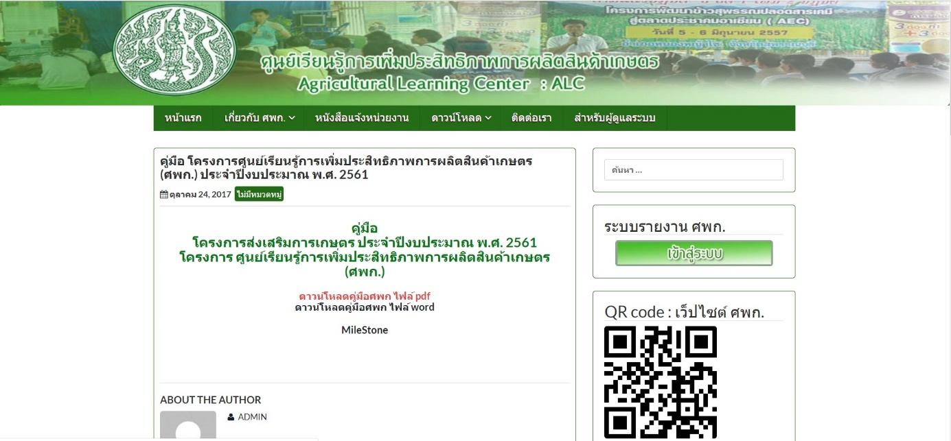

สรุปแผนงาน/โครงการตามแผนการตรวจราชการของผู้ตรวจราชการกระทรวงเกษตรและสหกรณ์
ประจำปีงบประมาณ พ.ศ. 2561 (http://alc.doae.go.th/?p=2652)
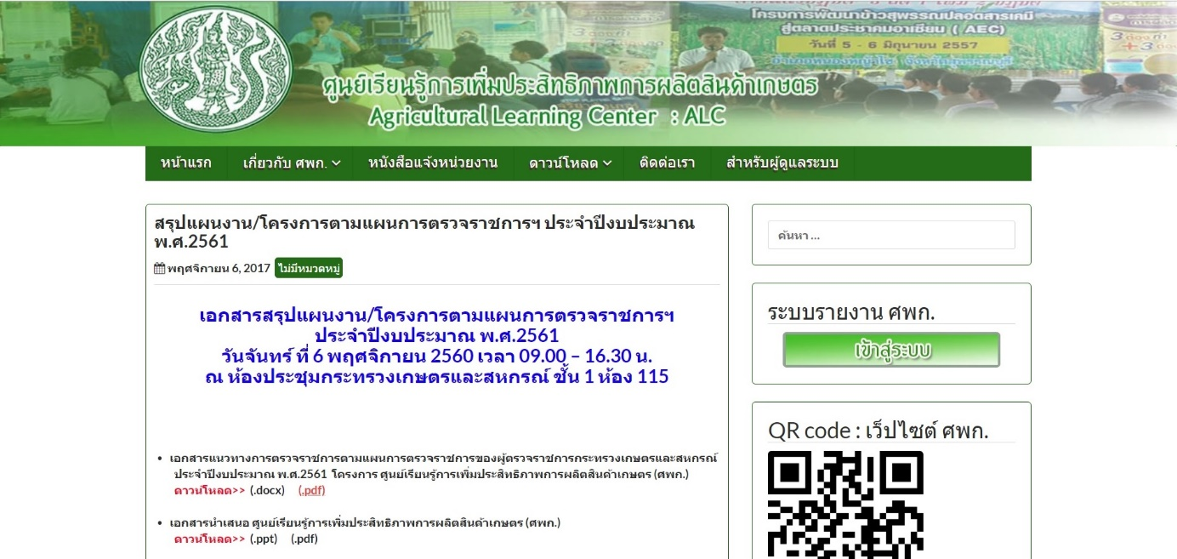

การพัฒนาระบบการรายงานศูนย์เรียนรู้การเพิ่มประสิทธิภาพการผลิตสินค้าเกษตร
(https://learningpoint.doae.go.th/login)

ระบบการรายงานศูนย์เรียนรู้การเพิ่มประสิทธิภาพการผลิตสินค้าเกษตร (ศพก.) จัดทำขึ้นเมื่อปี 2560 เพื่อให้เจ้าหน้าที่ในระดับพื้นที่ ใช้ในการรายงานแผนและผลการดำเนินงานโครงการศูนย์เรียนรู้การเพิ่มประสิทธิภาพการผลิตสินค้าเกษตร (ศพก.) ซึ่งเป็นโครงการสำคัญของกระทรวงเกษตรและสหกรณ์ ที่จะต้องเร่งรัดดำเนินการให้เกิดผลสำเร็จ จึงต้องมีการติดตามและรายงานความก้าวหน้า ให้กับคณะกรรมการอำนวยการขับเคลื่อนนโยบายสำคัญและการแก้ไขปัญหาภาคเกษตรระดับจังหวัด (Chief of Operation : CoO) เป็นประจำทุกเดือน
โดยในปัจจุบันความต้องการข้อมูลความก้าวหน้าโครงการ ศพก. มีหลากหลาย เนื่องจากมีหลายหน่วยงานทั้งภายในและภายนอกกรมส่งเสริมการเกษตรที่เข้ามาใช้ข้อมูล ดังนั้น จึงมีการปรับปรุงระบบรายงานศูนย์เรียนรู้การเพิ่มประสิทธิภาพการผลิตสินค้าเกษตร (ศพก.) เพื่อให้ตอบสนองความต้องการของผู้ใช้ข้อมูลให้ได้มากที่สุด และต้องเกิดประโยชน์ต่อผู้ให้ข้อมูลด้วย
ในปี 2561 กองวิจัยและพัฒนางานส่งเสริมการเกษตรได้ประสานศูนย์เทคโนโลยีสารสนเทศและการสื่อสาร ขอปรับปรุงระบบฯ ดังนี้
1. ที่ดำเนินการแล้ว
1.1) ปรับปรุง การบันทึกข้อมูลพื้นฐานของเกษตรกรต้นแบบ โดยปรับระบบให้ดึงข้อมูลเกษตรกรจาก ทบก. มาใส่ใน Field เมื่อคีย์เลขประจำตัวประชาชน 13 หลัก เนื่องจากบางศูนย์มีการปรับเปลี่ยนเกษตรกรต้นแบบ จึงอำนวยความสะดวกให้แก่เจ้าหน้าที่ในการเปลี่ยนข้อมูลพื้นฐานของเกษตรกรต้นแบบ ลดเวลาการบันทึก และได้ข้อมูลที่ตรงกันกับที่ขึ้นทะเบียนเกษตรกรของกรมส่งเสริมการเกษตร เป็นการบูรณาการเรื่องข้อมูลพื้นฐานเกษตรกร
1.2) เพิ่มหน้าสรุปรายงาน Field Day
2. ที่ไม่ได้ดำเนินการ
2.1) สรุปข้อมูลหลักสูตรอบรมเกษตรกรผู้นำ 50 ราย ของปี 2560 เป็นไฟล์ excel
2.2) เพิ่มหน้าติดตามการบันทึกแผน Field Day
2.3) เพิ่มระบบบันทึกการติดตามการยอมรับเทคโนโลยีของเกษตรกร เช่น
- อบรมแล้วเอาเทคโนโลยีอะไรไปใช้มากที่สุด
- ใช้แล้วผลเป็นอย่างไร เช่น ต้นทุนลดลง หรือผลผลิตเพิ่มขึ้น
2.4) เพิ่มเติมการบันทึกแผนและผลการดำเนินงาน ศพก. ประจำปี
2.5) ปรับปรุงคู่มือการบันทึกข้อมูลและการรายงานข้อมูล ศพก. เช่น ศูนย์เครือข่าย Field day และการบันทึกข้อมูลอบรมเกษตรกร 50 ราย ฯลฯ ที่ได้พัฒนาเพิ่มเมื่อปี 2560

การจัดสัมมนาสัมมนาเชิงปฏิบัติการ บทบาท ศพก. ในการดำเนินงานการส่งเสริมการเกษตรแบบแปลงใหญ่ และโครงการ 9101 ตามรอยเท้าพ่อภายใต้ร่มพระบารมีเพื่อการพัฒนาการเกษตรอย่างยั่งยืน ระหว่าง วันที่ 10-11 พฤศจิกายน 2560 ณ โรงแรมวรบุรี อโยธยา คอนเวนชั่น รีสอร์ท จังหวัดพระนครศรีอยุธยา (http://alc.doae.go.th/?p=2697 )
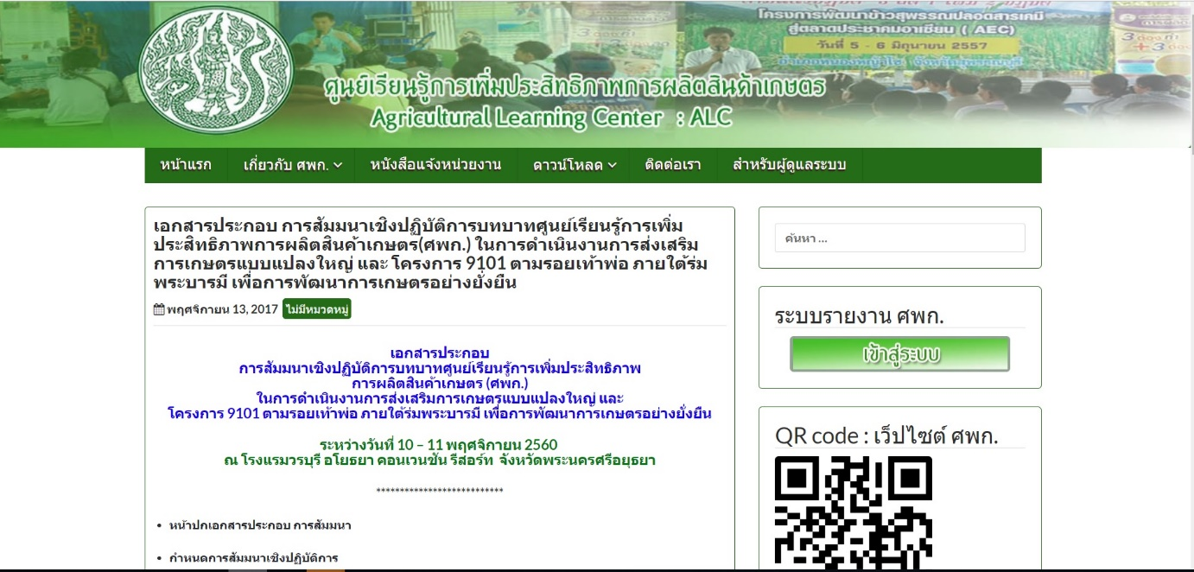

1) แผนปฏิบัติการบูรณาการของคณะกรรมการขับเคลื่อนนโยบายกระทรวงเกษตรและสหกรณ์แบบเบ็ดเสร็จ (SC) ประจำปีงบประมาณ 2561 เพื่อขับเคลื่อนการดำเนินงานศูนย์เรียนรู้การเพิ่มประสิทธิภาพการผลิตสินค้าเกษตร (ศพก.) (http://alc.doae.go.th/?p=2737)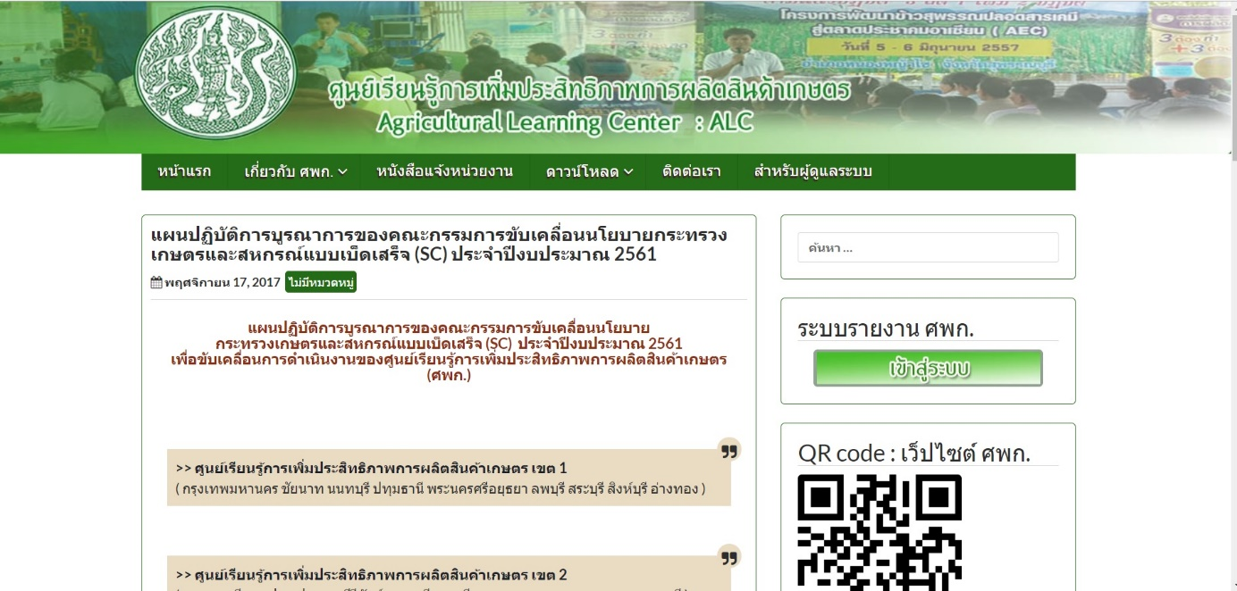

2) แผนปฏิบัติการบูรณาการขับเคลื่อนการดำเนินงาน ศพก. (แผนราย ศพก.) และ แผนการอบรมเกษตรกรพร้อมหลักสูตรของศูนย์เรียนรู้การเพิ่มประสิทธิภาพการผลิตสินค้าเกษตร (ศพก.) และหลักสูตรของเครือข่าย (http://alc.doae.go.th/?p=2807)
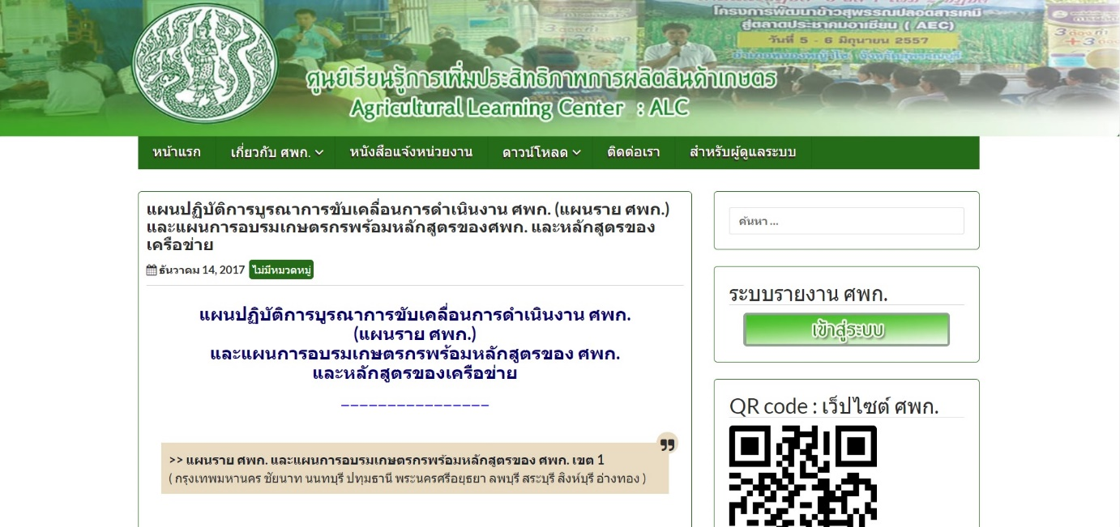

3) แผนการจัดงานวันถ่ายทอดเทคโนโลยีเพื่อเริ่มต้นฤดูกาลผลิตใหม่ (Field day) (http://alc.doae.go.th/?p=2821)
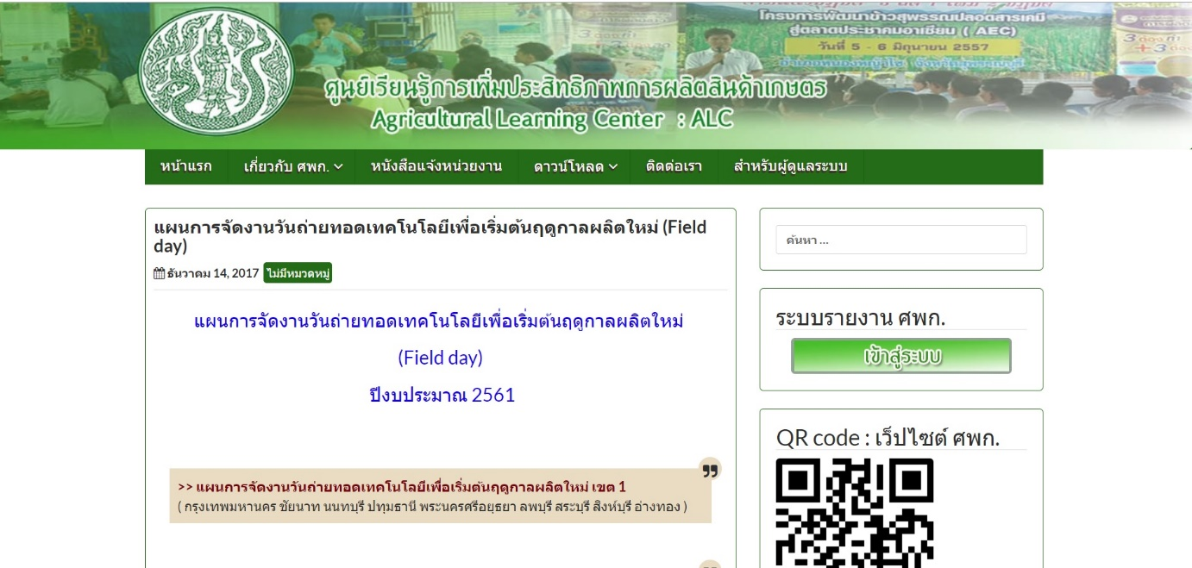

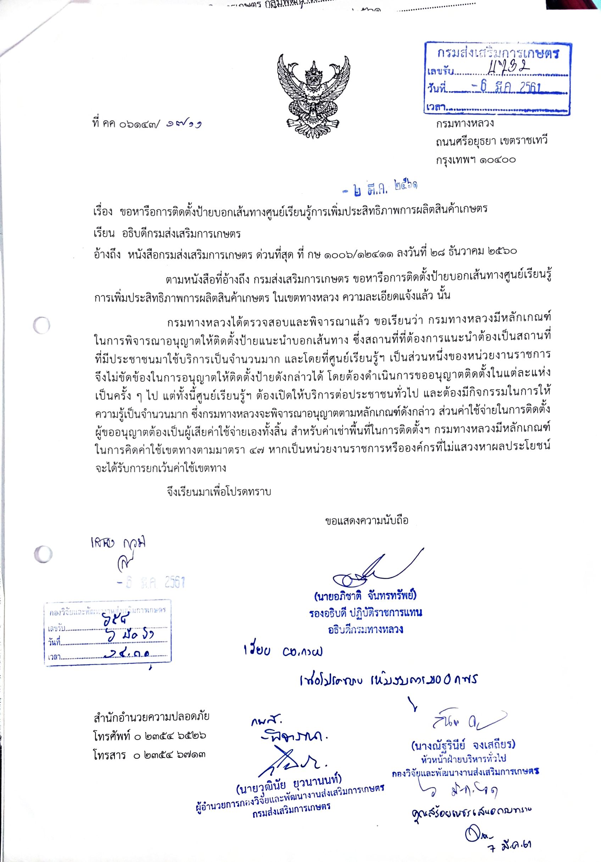

การสำรวจจุดดูงานของผู้บริหารกระทรวงเกษตรและสหกรณ์ ประจำปีงบประมาณ พ.ศ. 2561 (http://alc.doae.go.th/?p=2833)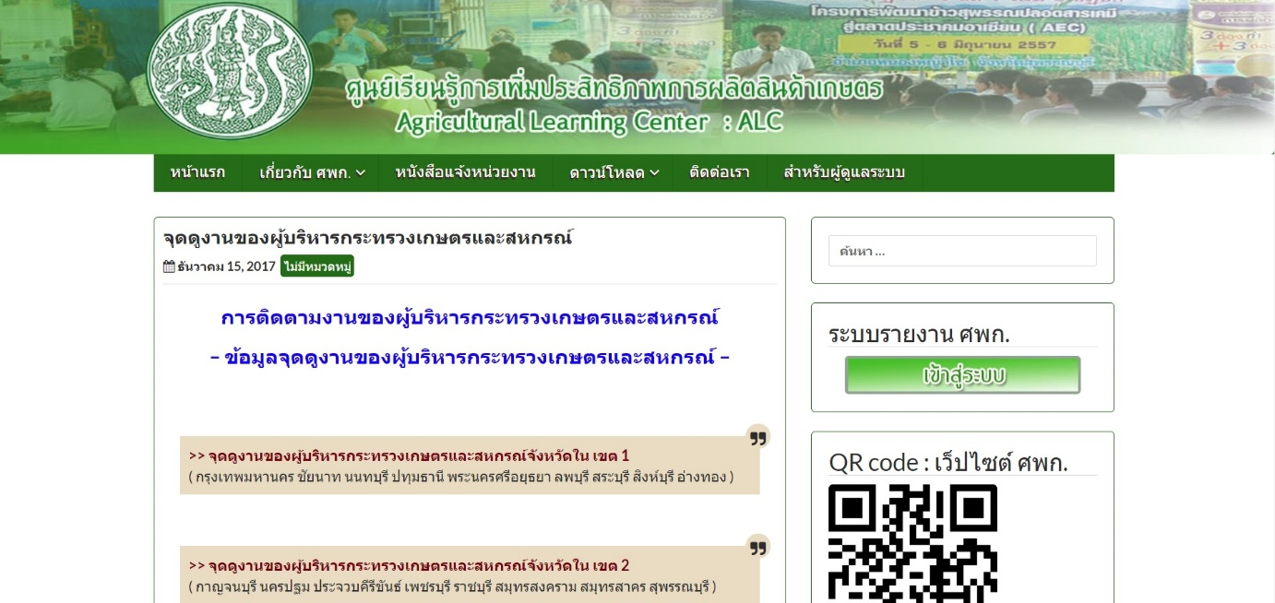

ข้อมูลการคัดเลือก ศพก.เด่นระดับจังหวัดประจำปี 2561 (http://alc.doae.go.th/?p=3006)
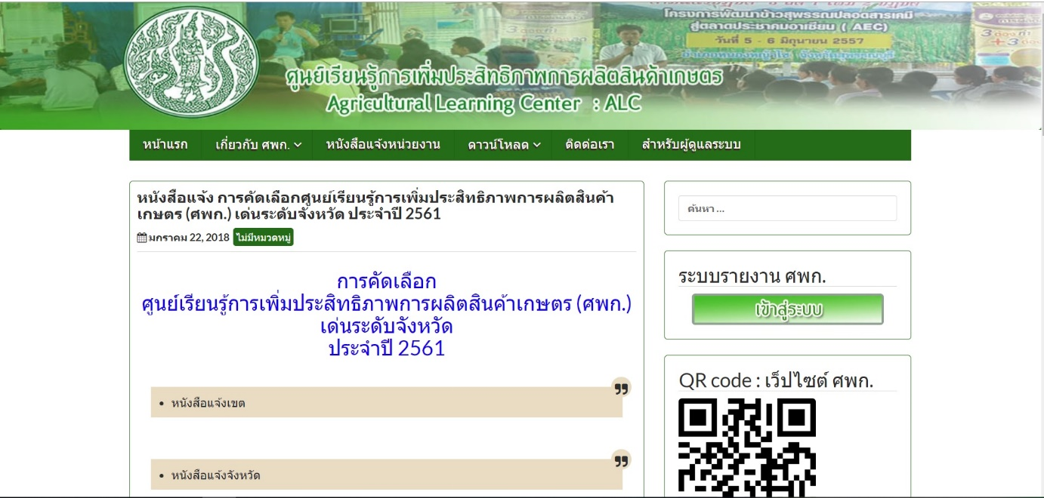

ข้อมูลทำเนียบ ศูนย์เรียนรู้การเพิ่มประสิทธิภาพการผลิตสินค้าเกษตร ประจำปี 2561 (http://alc.doae.go.th/?p=2148)
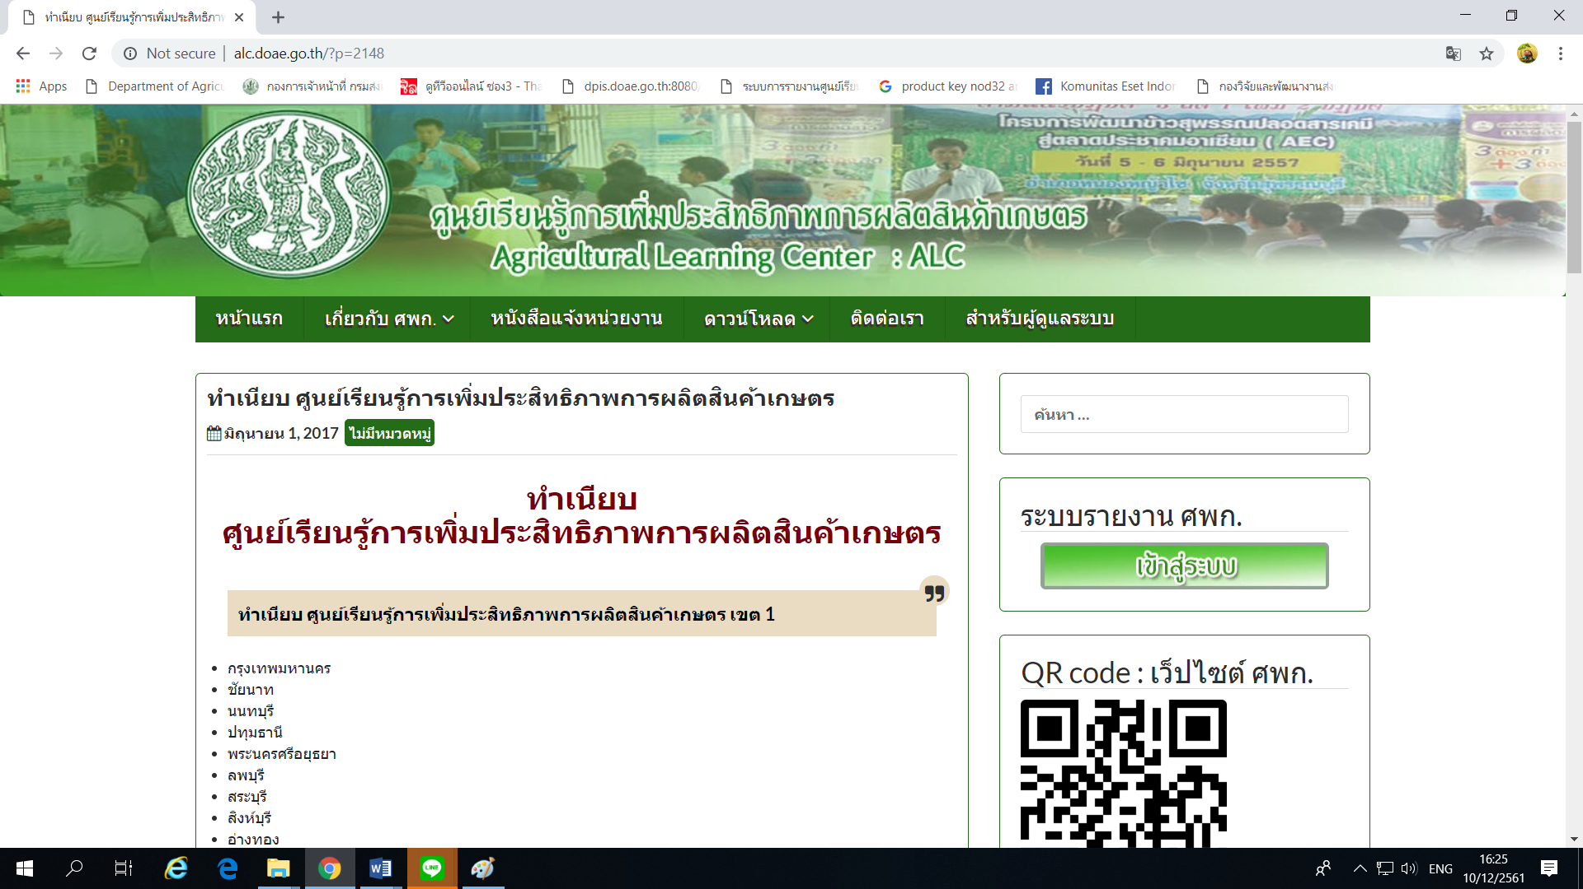

บัญชี ศูนย์เรียนรู้การเพิ่มประสิทธิภาพการผลิตสินค้าเกษตร ประจำปี 2561 (http://alc.doae.go.th/?p=1590)
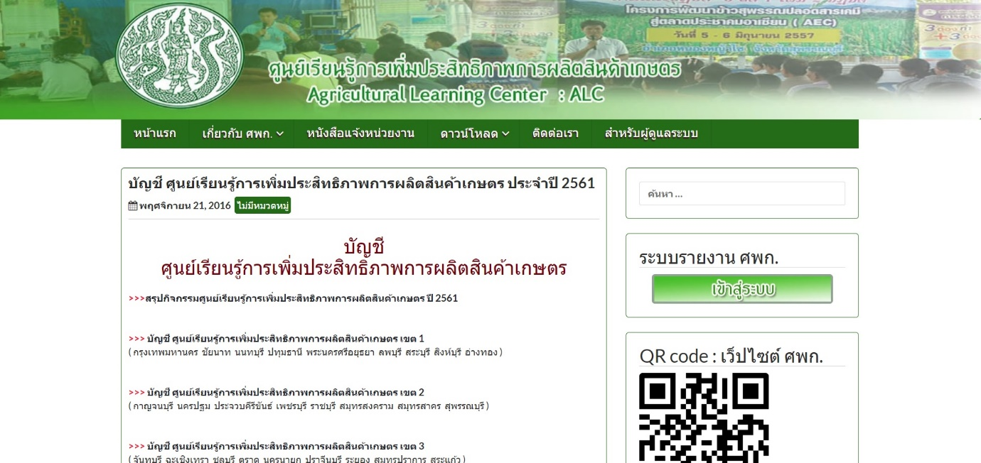

ทำเนียบผู้ประสานงานศูนย์เรียนรู้การเพิ่มประสิทธิภาพการผลิตสินค้าเกษตร (ศพก.) ประจำปี 2561 ( http://alc.doae.go.th/?p=3503)
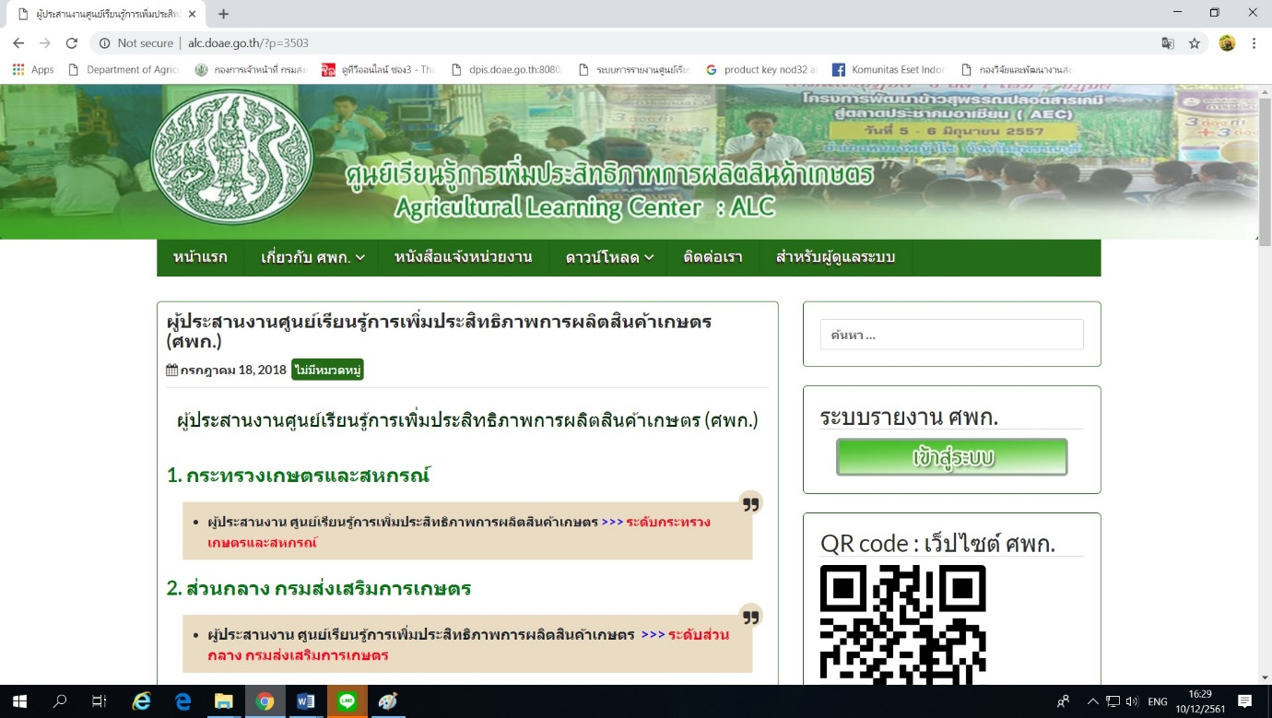

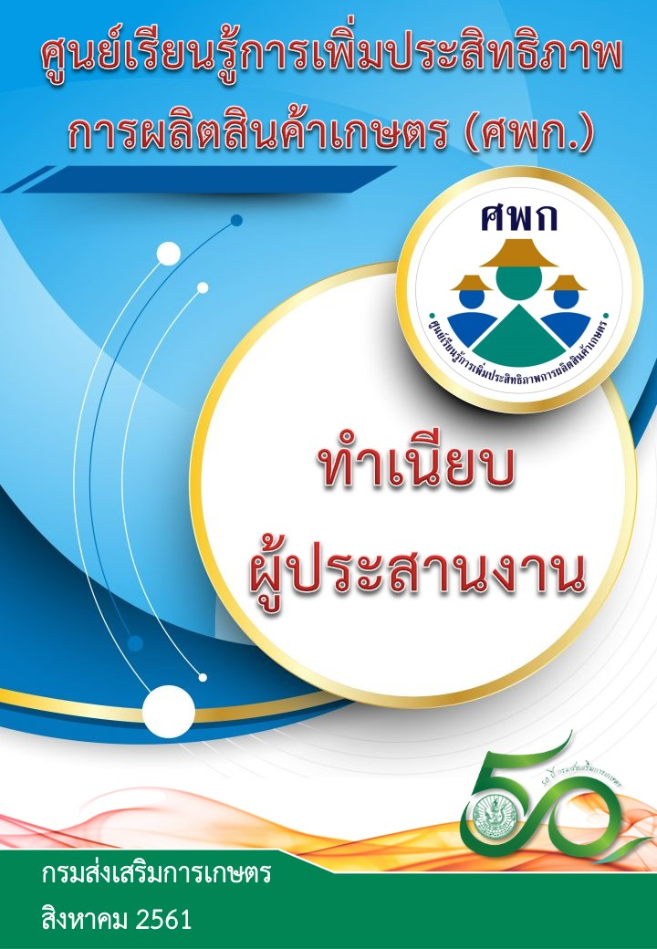

การเปิดงานวันถ่ายทอดเทคโนโลยีเพื่อเริ่มต้นฤดูกาลผลิตใหม่ (Field day) ปี 2561 ของผู้บริหารกระทรวงเกษตรและสหกรณ์ จำนวน 18 จุด

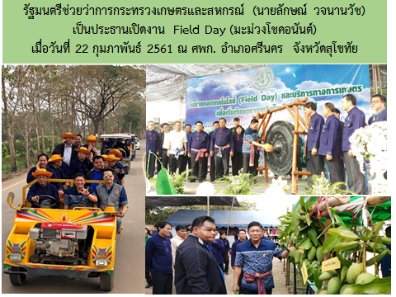

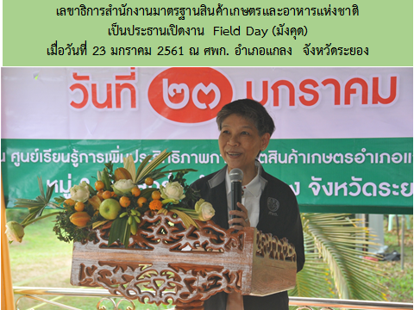
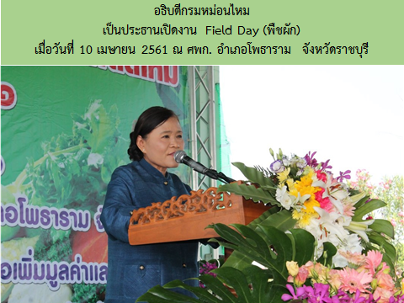

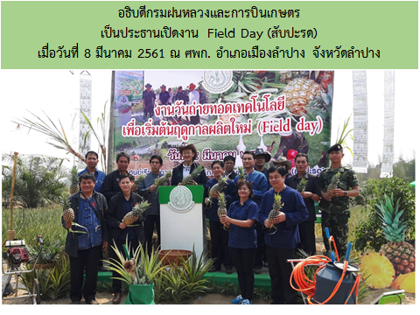

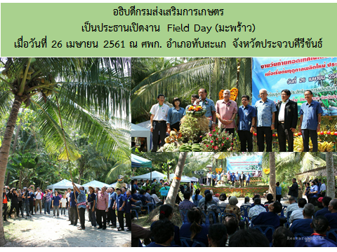

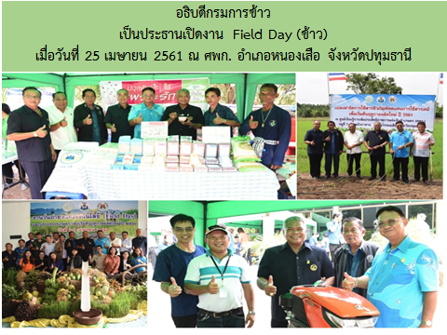
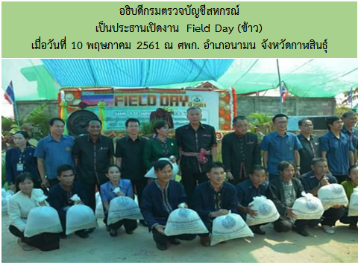

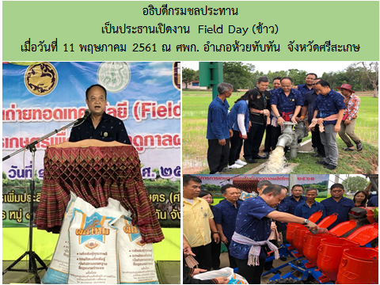

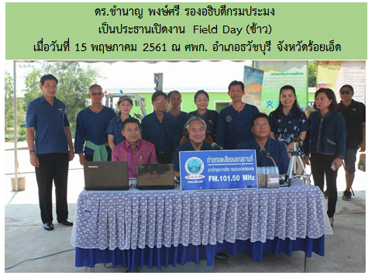

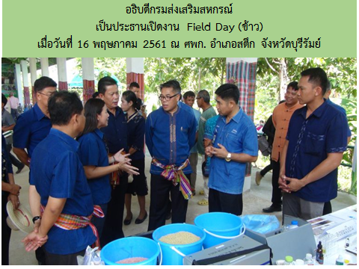

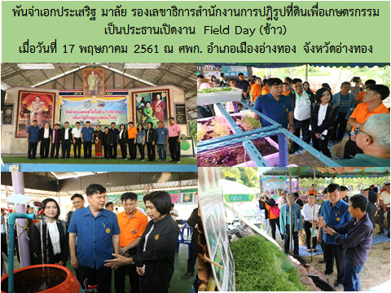

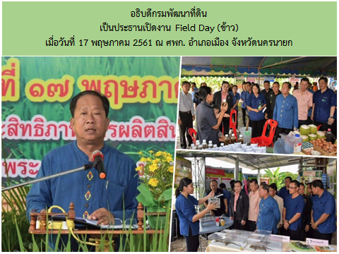

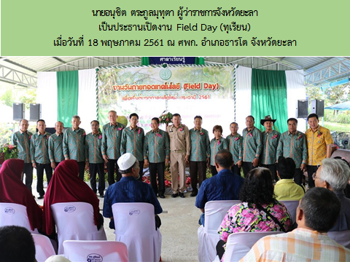

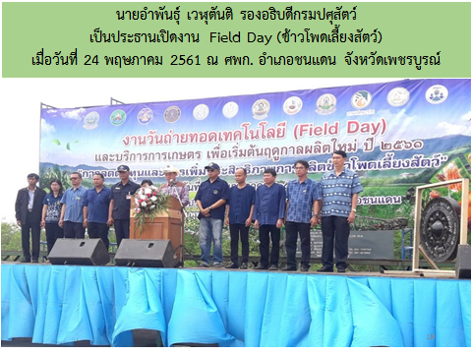
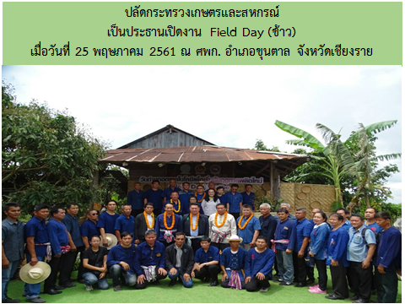

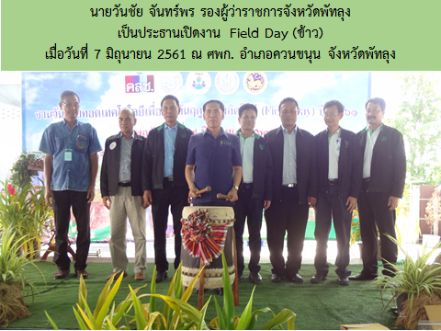

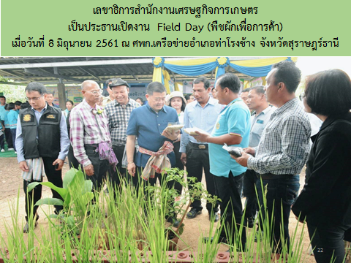

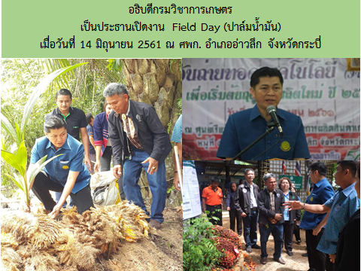

การดำเนินงานกิจกรรมงานวันถ่ายทอดเทคโนโลยี (Field Day)
และบริการการเกษตร เพื่อเริ่มต้นฤดูกาลผลิตใหม่ ปี 2561
ในวาระครบรอบ 50 ปี กรมส่งเสริมการเกษตร
จำนวน 9 จุด

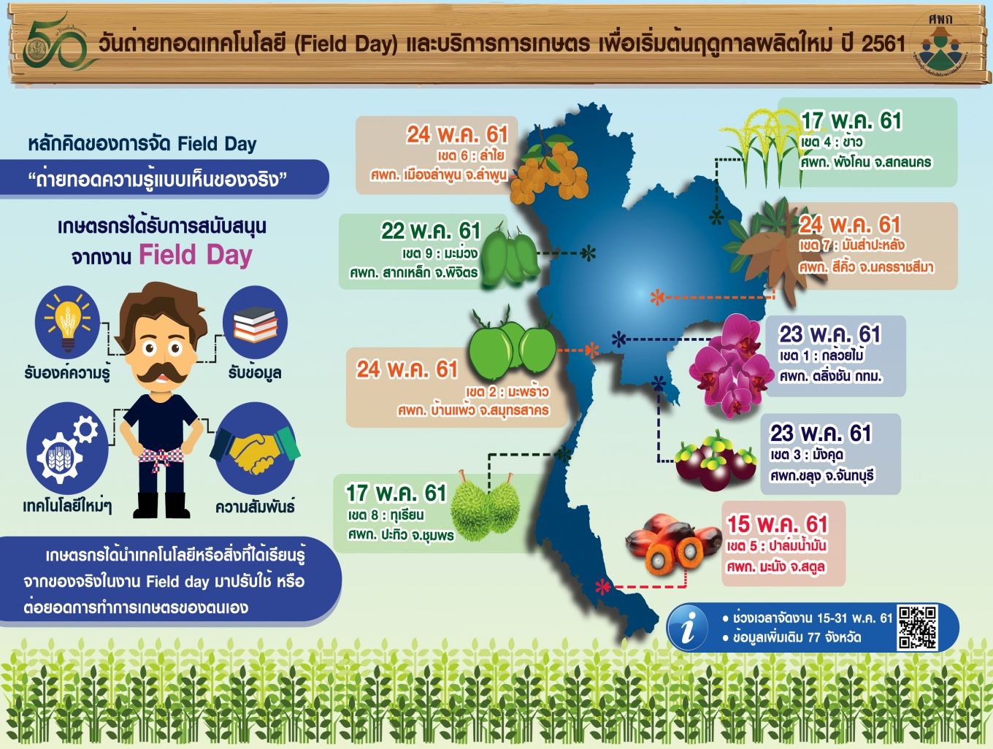

เขต 1 ศพก. ตลิ่งชัน กรุงเทพมหานคร

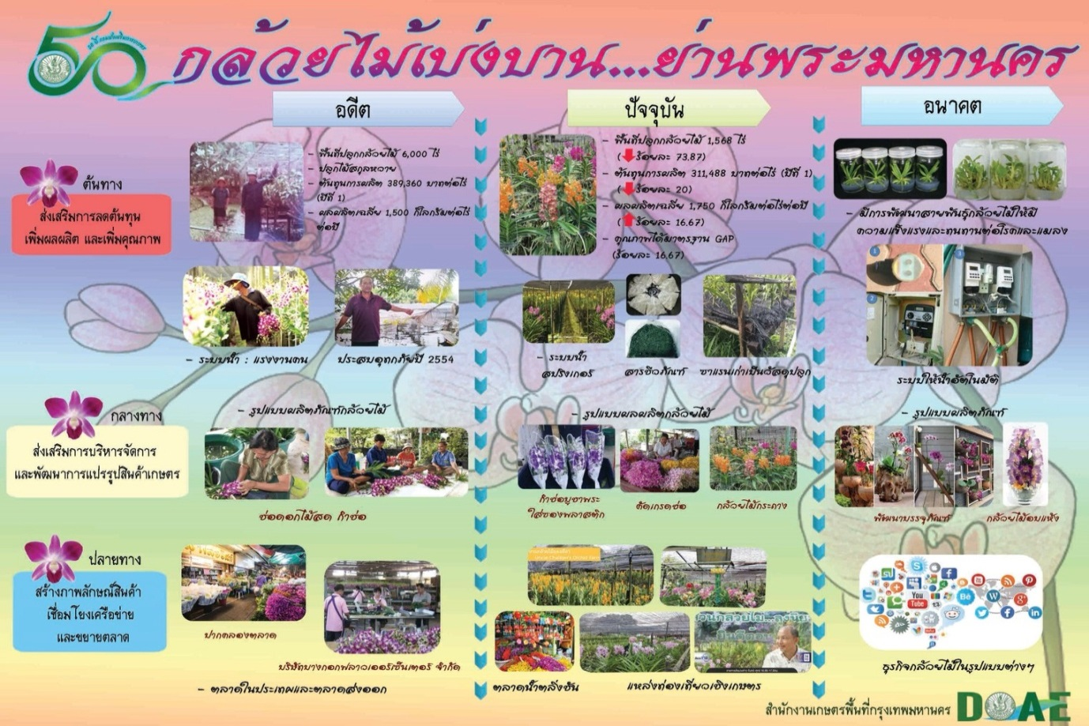

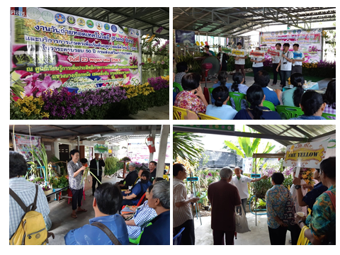
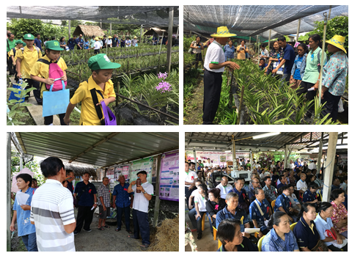

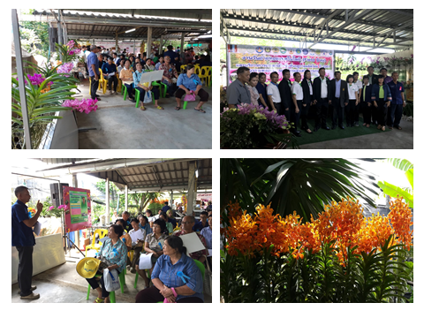
เขต 2 ศพก. บ้านแพ้ว จังหวัดสมุทรสาคร

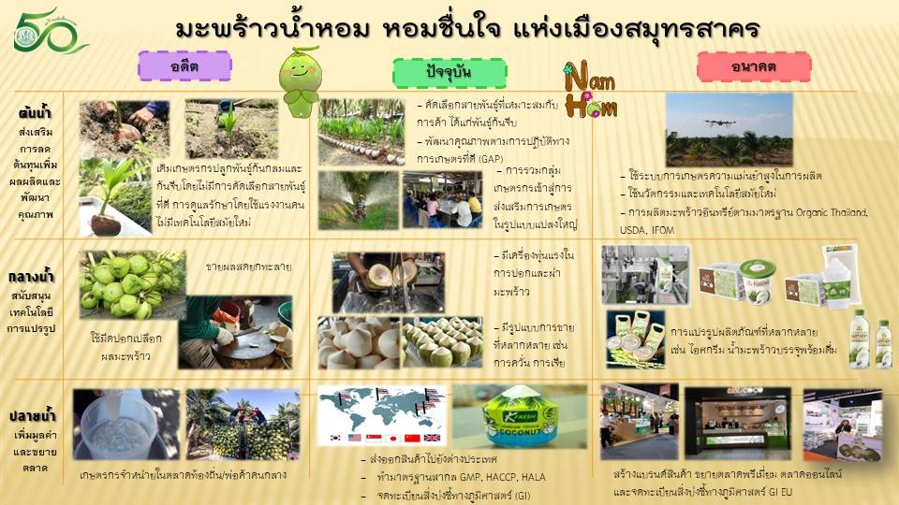

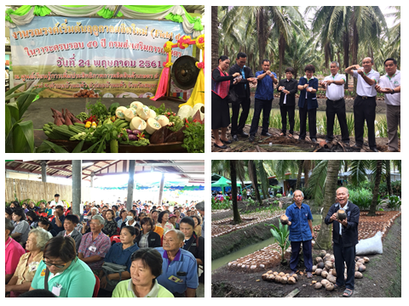
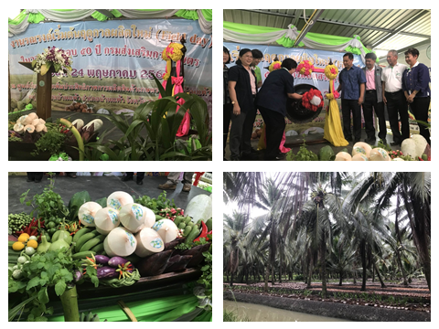

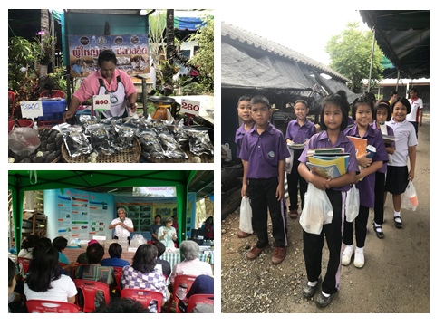
เขต 3 ศจช.ตรอกนอง อำเภอขลุง จังหวัดจันทบุรี

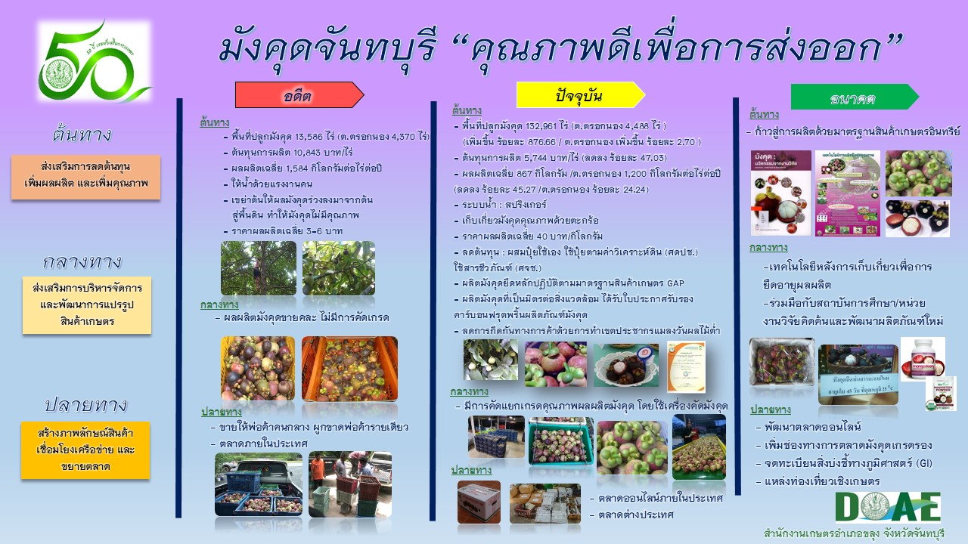

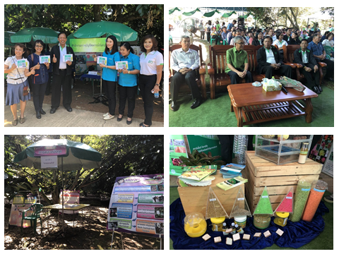
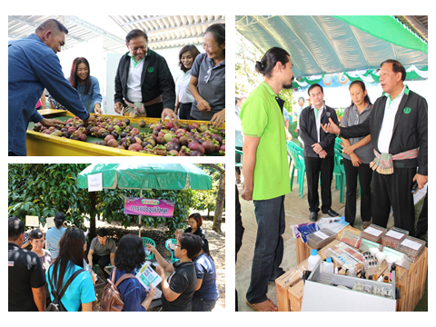

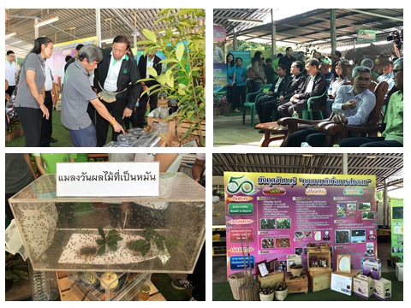
เขต 4 ศพก. พังโคน จังหวัดสกลนคร

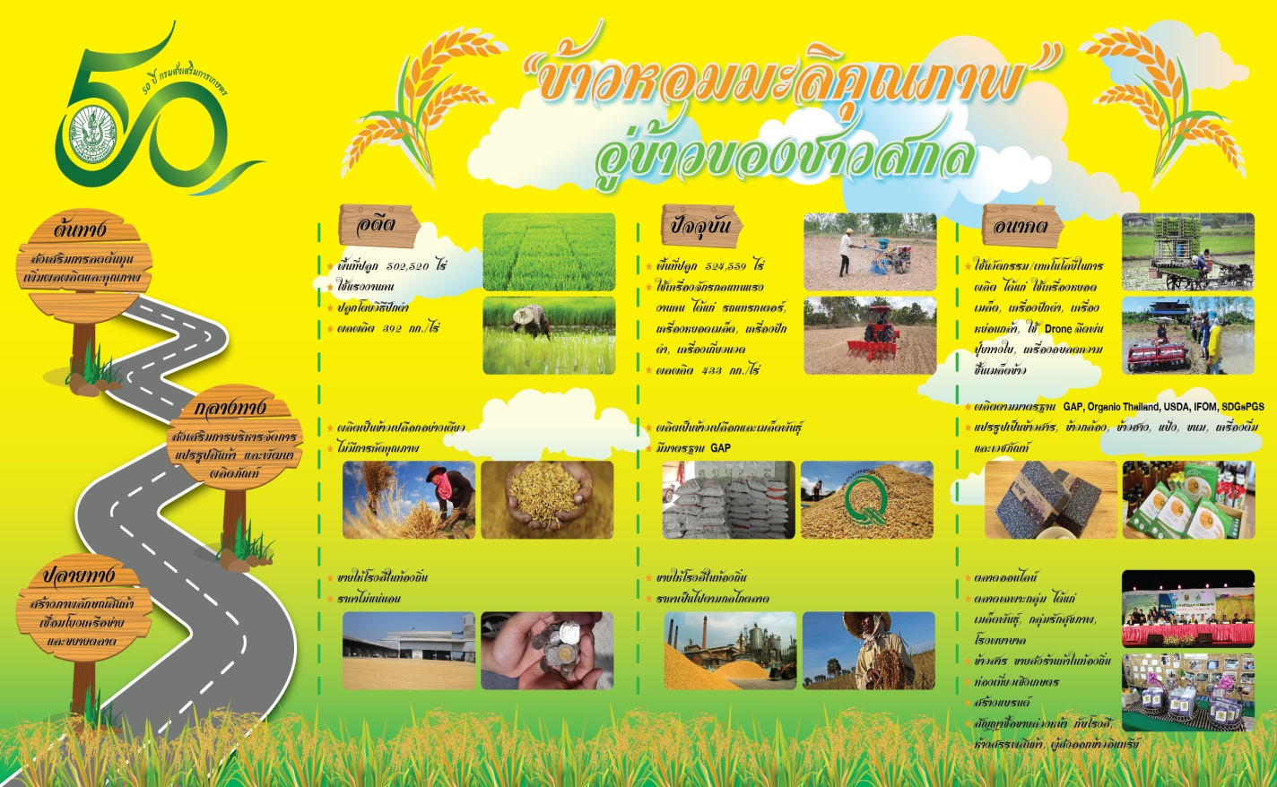

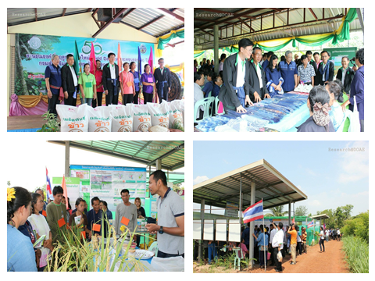
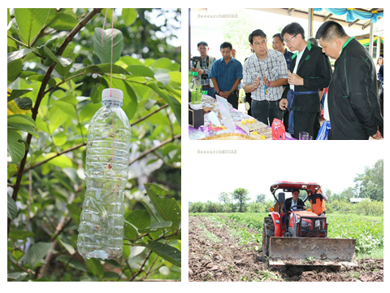

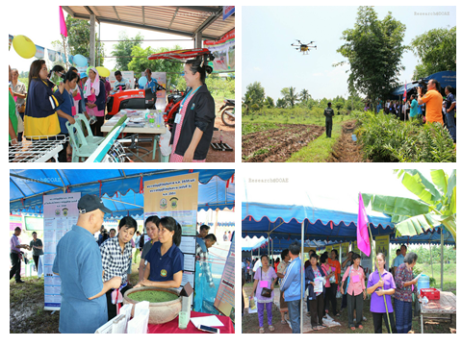
เขต 5 ศพก. มะนัง จังหวัดสตูล

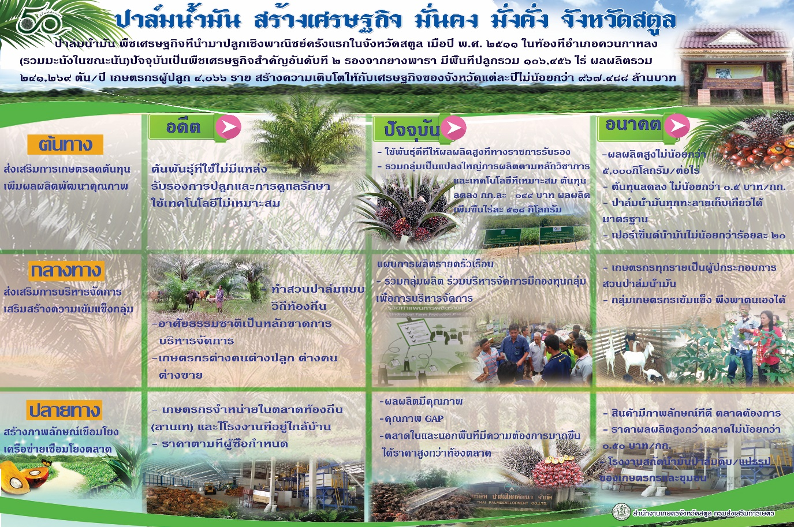

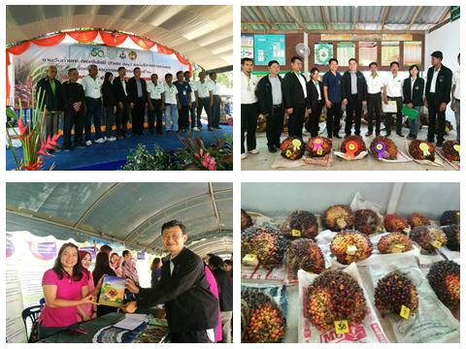
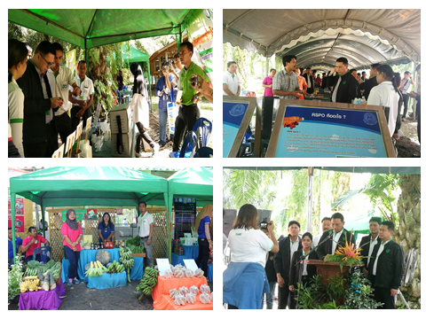

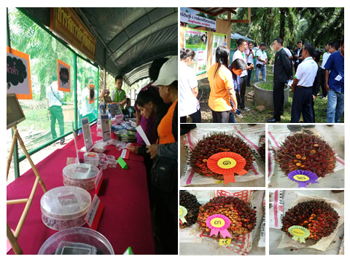
เขต 6 ศพก. เมืองลำพูน จังหวัดลำพูน

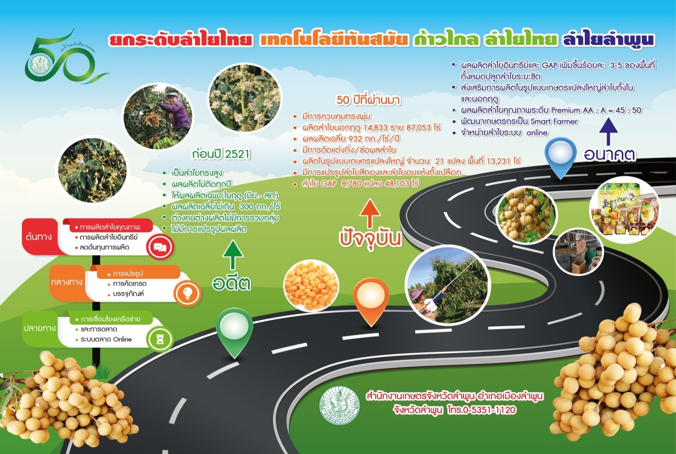

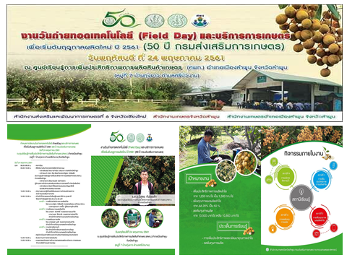
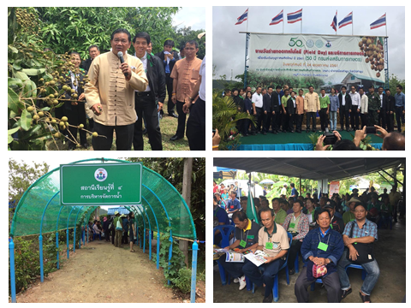

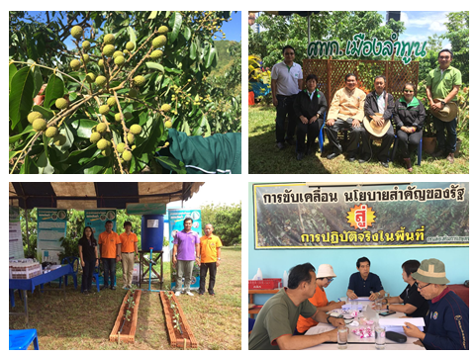
เขต 7 ศพก. สีคิ้ว จังหวัดนครราชสีมา

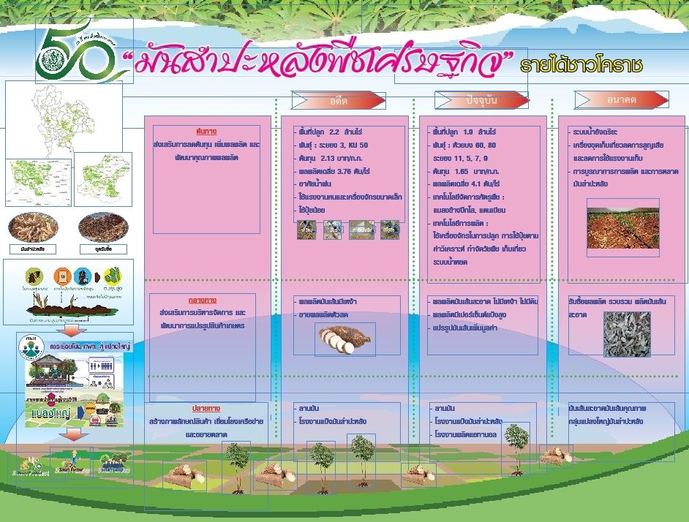

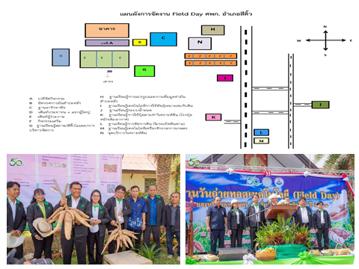
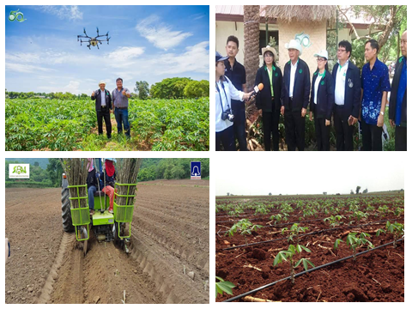

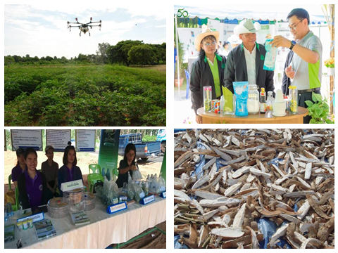
เขต 8 ศพก. ปะทิว จังหวัดชุมพร

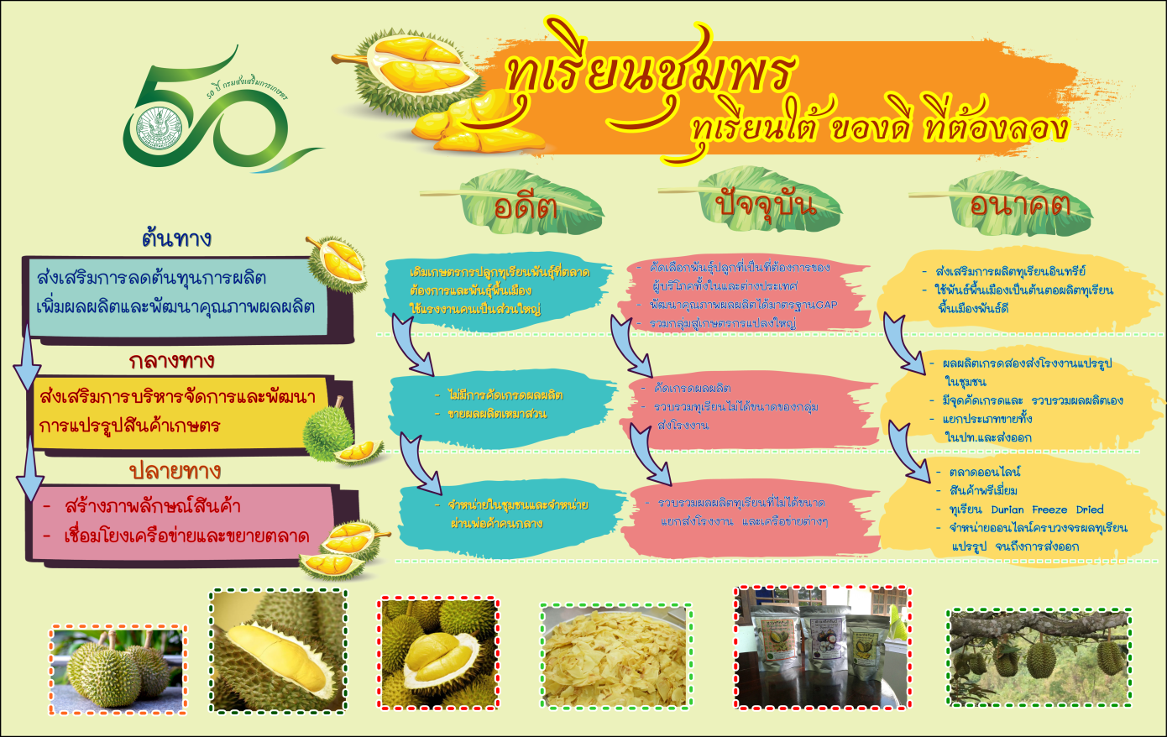

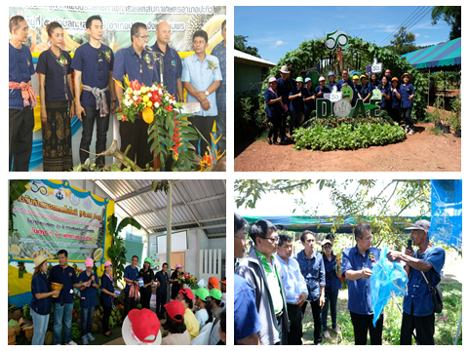
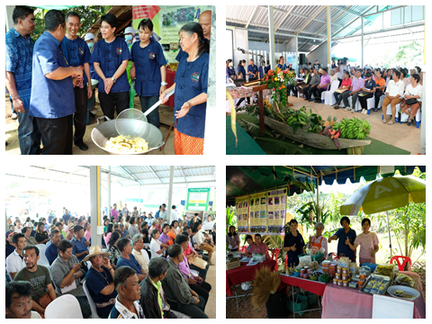

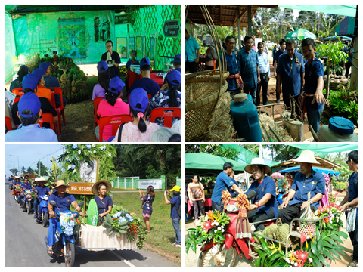
เขต 9 ศพก. สากเหล็ก จังหวัดพิจิตร

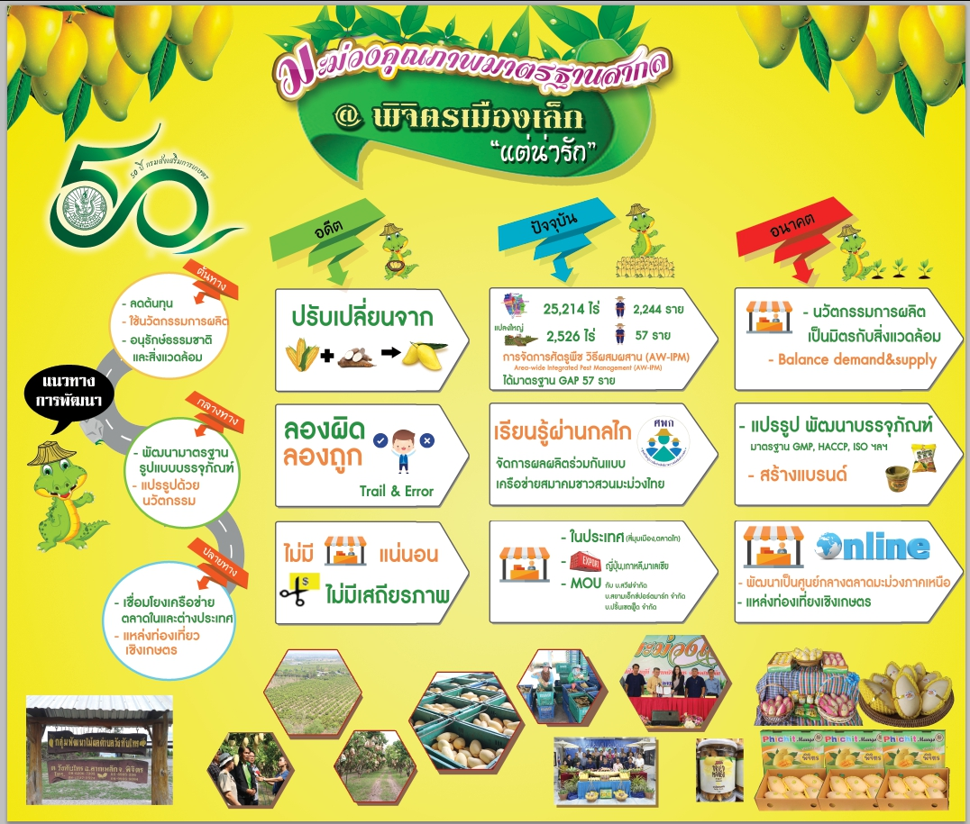

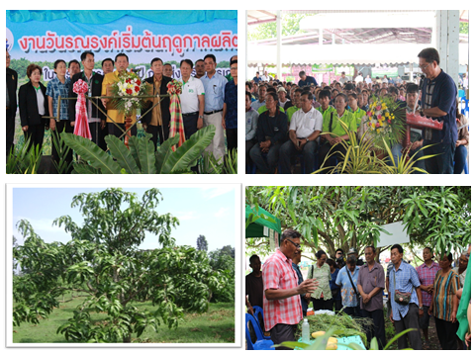
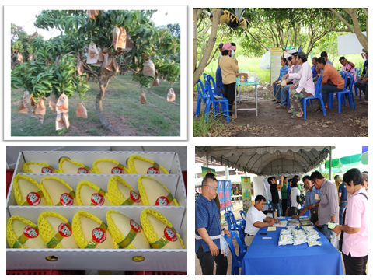

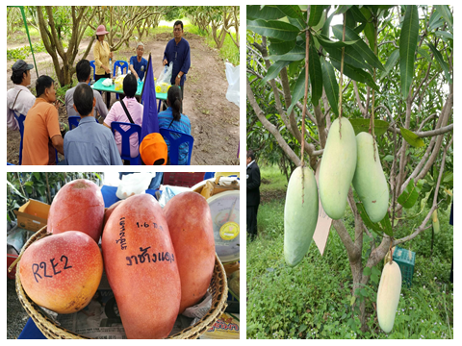

สรุปผลการดำเนินงาน ศพก. ปี 2561

“การถอดบทเรียน” เป็นกระบวนการในการถอดสกัดความรูเชิงประสบการณที่สั่งสมจากบุคคลต้นแบบออกมาเป็นลายลักษณ์อักษร โดย “บทเรียนที่ดีหรือวิธีปฏิบัติที่เป็นเลิศ (Best Practice)” เป็นวิธีการทำงานที่ดีที่สุดในเรื่องนั้น ๆ ซึ่งมีทั้งการทำงานในเชิงระบบบริหาร และเทคนิควิธีการต่าง ๆ ทำให้ผลงานนั้นบรรลุเป้าหมายสูงสุด
ในปี 2561 นายสมชาย ชาญณรงค์กุล อธิบดีกรมส่งเสริมการเกษตร ให้ความสำคัญกับองค์ความรู้ของเกษตรกรต้นแบบของ ศพก. ที่เป็นองค์ความรู้ที่ได้จากการลองผิดลองถูกในพื้นที่ จนประสบผลสำเร็จในการประกอบอาชีพของตนเองและสามารถถ่ายทอดให้เกษตรกรและบุคคลที่สนใจสามารถมาเรียนรู้ได้ จึงสั่งให้มีการถอดองค์ความรู้จากเกษตรกรต้นแบบทั้ง 882 ศูนย์ทั่วประเทศ เพื่อรวบรวมองค์ความรู้ที่สำคัญเหล่านี้ ให้เป็นมรดกแก่รุ่นลูกรุ่นหลาน
กองวิจัยและพัฒนางานส่งเสริมการเกษตร ในฐานะที่เป็นหน่วยงานสนับสนุนการพัฒนาเจ้าหน้าที่ โดยนำเครื่องมือต่าง ๆ มาใช้ในการพัฒนาคน พัฒนางาน และหนึ่งในเครื่องมือที่ได้นำมาใช้ในการถอดองค์ความรู้ในงานส่งเสริมการเกษตรก็คือ “การถอดบทเรียน” ซึ่งกองวิจัยฯ ได้มีการดำเนินการดังนี้
1) Rewrite คู่มือการถอดบทเรียนในงานส่งเสริมการเกษตรใหม่ เพื่อให้เจ้าหน้าที่เข้าใจถึงเป้าหมายของการถอดบทเรียนและสามารถนำไปปรับใช้ได้ สามารถดาวน์โหลดได้ทาง http://new.research.doae.go.th/?page_id=4172 ชื่อ รูปเล่ม “คู่มือถอดบทเรียนงานส่งเสริมการเกษตร ปี 2561”
2) จัดสัมมนาเชิงปฏิบัติการถอดบทเรียน 2 ครั้ง ให้แก่เจ้าหน้าที่ผู้รับผิดชอบงาน ศพก. ระดับเขต ๆ ละ 2 คน จำนวนรวม 18 คน เป็นการสร้าง core team ถอดบทเรียนระดับเขต เพื่อขยายผลให้เจ้าหน้าที่ส่งเสริมการเกษตรระดับพื้นที่ นำเครื่องมือถอดบทเรียนไปใช้ในการพัฒนาตนเองและพัฒนางาน ดังนี้
  - สัมมนาเชิงปฏิบัติการ ครั้งที่ 1 เมื่อวันที่ 23-24 พฤศจิกายน 2560
- โดยมีวัตถุประสงค์
  - เพื่อให้ผู้เข้าร่วมสัมมนาได้ความรู้ มีความเข้าใจกระบวนการถอดบทเรียน และแนวทางในการขยายผลการถอดบทเรียน
  - เพื่อให้ผู้เข้าร่วมสัมมนาได้แลกเปลี่ยนเรียนรู้ประสบการณ์ในการดำเนินการถอดบทเรียน
- ผลที่ได้จากการสัมมนา
  - สรุปผลการแลกเปลี่ยนเรียนรูการถอดบทเรียน ศพก.ป 2560
  - เป้าหมายและประเด็นการถอดบทเรียน ศพก. ป 2561
  - แผนการดำเนินงานโครงการการถอดบทเรียนศูนย์เรียนรูการเพิ่มประสิทธิภาพการผลิตสินค้าเกษตร ป 2561
- กระบวนการสร้างความรู้ความเข้าใจ
  - แลกเปลี่ยนเรียนรู้การถอดบทเรียน ศพก. ปี 2560
  - ทบทวนความเข้าใจเรื่องการถอดบทเรียน
  - เป้าหมายการถอดบทเรียน ปี 2561
  - แลกเปลี่ยนเรียนรู้หลักคิดการถอดบทเรียนในงานส่งเสริมการเกษตร
  - ทักษะการตั้งคำถามเพื่อการถอดบทเรียนให้ได้ Tacit Knowledge
  - แนวทางการถอดบทเรียน ศพก. ปี 2561
- ผลที่ได้จากการสัมมนา
  - เจ้าหน้าที่ได้ทบทวนกระบวนการถอดบทเรียนปี 2560 และถอดบทเรียนออกมาเป็นขั้นตอนการถอดบทเรียนที่จะนำมาใช้ในปี 2561 รวมถึงแลกเปลี่ยนปัจจัยแห่งความสำเร็จในการถอดบทเรียน ปี 2560 ที่ผ่านมา
  - เจ้าหน้าที่ได้รับการฝึกทักษะในการตั้งคำถามการถอดบทเรียนให้ได้ Tacit Knowledge และช่วยกันเติมเต็มการตั้งคำถาม ออกมาเป็นเป้าหมายและประเด็นการถอดบทเรียน ศพก. ป 2561 (ตัวอย่างคำถามในการถอดบทเรียน ปี 2561)
  - ได้แผนการดำเนินงานถอดบทเรียนศูนย์เรียนรูการเพิ่มประสิทธิภาพการผลิต
สินค้าเกษตร ป 2561 ร่วมกันทั้งของระดับกรมฯและเขต
  - สัมมนาเชิงปฏิบัติการ ครั้งที่ 2 เมื่อวันที่ 28-29 มิถุนายน 2561 โดยมีวัตถุประสงค์
- โดยมีวัตถุประสงค์
  - เพื่อให้ผู้เข้าร่วมสัมมนาได้แลกเปลี่ยนเรียนรู้ประสบการณ์จากการดำเนินการถอดบทเรียนที่ผ่านมา
  - เพื่อให้ผู้เข้าร่วมสัมมนาได้รับแนวคิด และเทคนิคการเขียนเรื่องเล่า
  - เพื่อร่วมกันกำหนดแนวทางในการขยายผลการถอดบทเรียน
- กระบวนการสร้างความรู้ความเข้าใจ
  - แลกเปลี่ยนเรียนรู้ผลการดำเนินงานการถอดบทเรียน ศพก. ปี 2561
  - แลกเปลี่ยนเรียนรู้การเขียนเรื่องเล่าจากการถอดบทเรียน
- ผลที่ได้จากการสัมมนา
  - เจ้าหน้าที่ได้ทบทวนกระบวนการถอดบทเรียนปี 2561 และถอดบทเรียนออกมาเป็นเพื่อปรับปรุงขั้นตอนการถอดบทเรียนปี 2561 และนำไปปรับใช้ในปี 2562 รวมถึงแลกเปลี่ยนปัจจัยแห่งความสำเร็จในการถอดบทเรียน ปี 2561
  - แลกเปลี่ยนประสบการณ์/เทคนิคการเขียนในรูปแบบต่าง ๆ โดยวิทยากรที่มีประสบการณ์ในการเขียนเรื่องเล่ารูปแบบต่าง ๆ ซึ่งมีวัตถุประสงค์ที่แตกต่างกัน เช่น เพื่อทราบ/เข้าใจ เพื่อสร้างแรงจูงใจ เพื่อป้องกันการเข้าใจผิด เพื่อการสร้างภาพลักษณ์ เพื่อการแก้ไขความเข้าใจผิด และเพื่อสร้างความสัมพันธ์อันดี
3) รวบรวมสรุปเล่มถอดบทเรียนของเขต 9 เขต และของ ศพก.ทั้ง 882 ศูนย์ และนำขึ้นเว็บไซต์ของ ศพก. เพื่อเป็นช่องทางเผยแพร่ประชาสัมพันธ์ให้ผู้สนใจได้เข้าถึงองค์ความรู้ของเกษตรกรต้นแบบ ศพก.

ประมวลภาพ Workshop ถอดบทเรียน ศพก. ครั้งที่ 1/2561
เมื่อวันที่ 23-24 พฤศจิกายน 2560 ณ ห้องประชุมกองวิจัยและพัฒนางาส่งเสริมการเกษตร
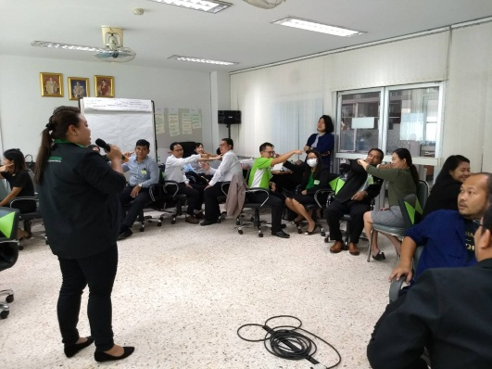

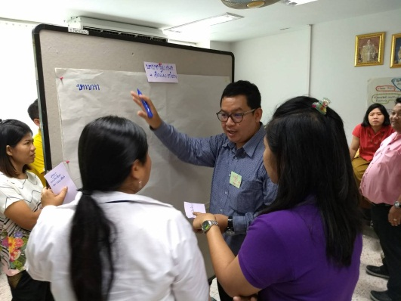
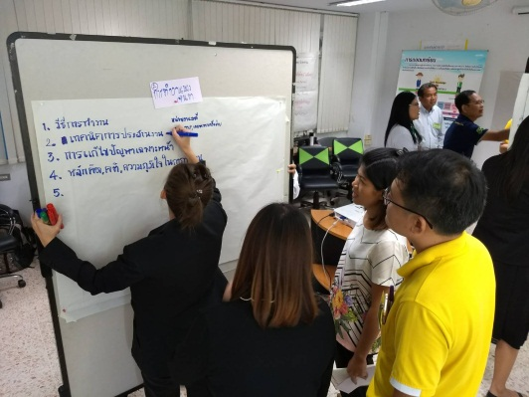
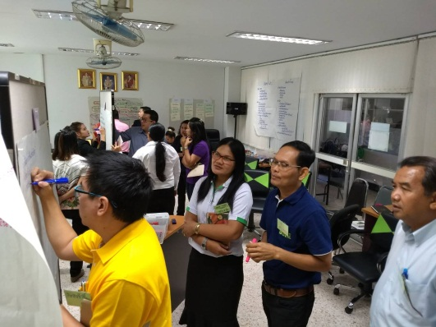
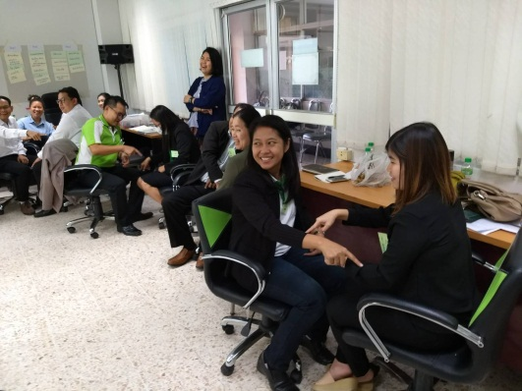

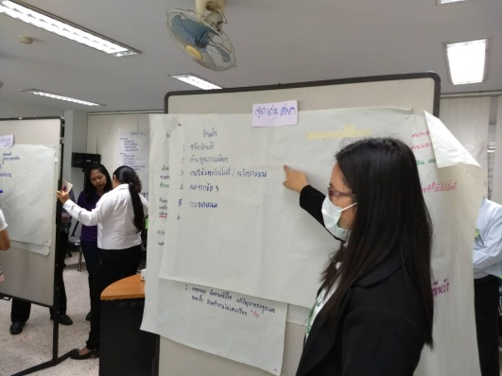

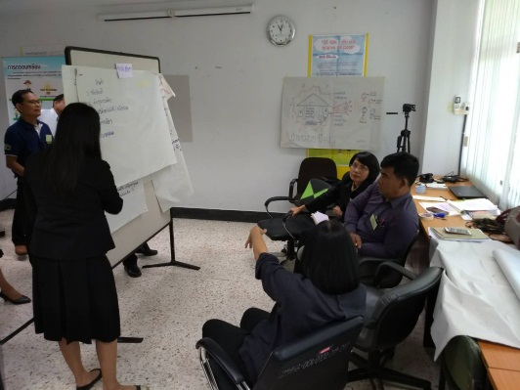

ประมวลภาพ Workshop ถอดบทเรียน ศพก. ครั้งที่ 2/2561
เมื่อวันที่ 28-29 มิถุนายน 2561 ณ ห้องประชุม 7 ชั้น 5 อาคาร 1
